TRƯỜNG ĐẠI HỌC NAM CẦN THƠ
KHOA CÔNG NGHỆ THÔNG TIN


VÕ NGUYỄN GIA HUY
MSSV: 223940
TRẦN NGUYỄN CHÍ KHANH
MSSV: 220979
LỚP: DH22KPM02

TÊN ĐỀ TÀI
PHÁT TRIỂN ỨNG DỤNG NHẮN TIN

ĐỒ ÁN CƠ SỞ 01
NGÀNH: KỸ THUẬT PHẦN MỀM
Mã số ngành: 7480103

Tháng 04-2025

TRƯỜNG ĐẠI HỌC NAM CẦN THƠ
KHOA CÔNG NGHỆ THÔNG TIN

VÕ NGUYỄN GIA HUY
MSSV: 223940
TRẦN NGUYỄN CHÍ KHANH
MSSV: 220979
LỚP: DH22KPM02

TÊN ĐỀ TÀI
PHÁT TRIỂN ỨNG DỤNG NHẮN TIN

ĐỒ ÁN CƠ SỞ 01
NGÀNH: KỸ THUẬT PHẦN MỀM
Mã số ngành: 7480103

CÁN BỘ HƯỚNG DẪN
ThS. NGUYỄN MỸ PHỤNG

Tháng 04-2025

LỜI CẢM ƠN
Trước hết, chúng em xin gửi tới các thầy, cô Khoa Công nghệ Thông tin, lời chào trân trọng, lời chúc sức khỏe và lời cảm ơn sâu sắc. Với sự quan tâm, dạy dỗ, chỉ bảo tận tình chu đáo của thầy cô, đến nay chúng em đã có thể hoàn thành đồ án với đề tài: "Phát triển ứng dụng nhắn tin".
Đặc biệt, chúng em xin gửi lời cảm ơn chân thành nhất đến cô Nguyễn Mỹ Phụng đã quan tâm giúp đỡ, hướng dẫn tận tình chúng em hoàn thành tốt đồ án này trong thời gian vừa qua. Những buổi thảo luận, những lời khuyên quý báu và sự kiên nhẫn của cô đã giúp chúng em vượt qua nhiều khó khăn, từ việc thiết kế giao diện đến tối ưu hóa hiệu suất ứng dụng.
Chúng em cũng xin bày tỏ lòng biết ơn đến lãnh đạo Trường Đại học Nam Cần Thơ, các thầy cô Khoa Công nghệ Thông tin đã trực tiếp và gián tiếp giúp đỡ chúng em trong suốt quá trình học tập và nghiên cứu đề tài. Môi trường học tập và nghiên cứu mà nhà trường và khoa tạo ra đã giúp chúng em có điều kiện thuận lợi để hoàn thành đồ án.
Cuối cùng, chúng em xin cảm ơn các bạn sinh viên đã chia sẻ kiến thức, kinh nghiệm và hỗ trợ chúng em trong quá trình thực hiện. Sự hợp tác và tinh thần đoàn kết của các bạn đã giúp chúng em vượt qua những trở ngại kỹ thuật và hoàn thiện đồ án một cách tốt nhất.
Với điều kiện thời gian và kinh nghiệm còn hạn chế, đồ án này không thể tránh khỏi những thiếu sót. Chúng em rất mong nhận được sự chỉ bảo, đóng góp ý kiến của các thầy cô để chúng em có điều kiện bổ sung, nâng cao kiến thức của mình, phục vụ tốt hơn công tác thực tế sau này.
Chúng em xin chân thành cảm ơn!
Cần Thơ, ngày …. tháng 04 năm 2025
 | Người thực hiện 2 | Người thực hiện 1
 | Trần Nguyễn Chí Khanh | Võ Nguyễn Gia Huy

LỜI CAM KẾT
Chúng em xin cam kết báo cáo đồ án này được hoàn thành dựa trên các kết quả nghiên cứu của chúng em trong khuôn khổ của đề tài “Phát triển ứng dụng nhắn tin” và các kết quả này chưa được dùng cho bất cứ đồ án cùng cấp nào trước đó.
Cần Thơ, ngày …. tháng 04 năm 2025
 | Người thực hiện 2 | Người thực hiện 1
 | Trần Nguyễn Chí Khanh | Võ Nguyễn Gia Huy

NHẬN XÉT CỦA GIẢNG VIÊN HƯỚNG DẪN

Cần Thơ, ngày …. tháng 04 năm 2025
Giảng Viên Hướng Dẫn
ThS. Nguyễn Mỹ Phụng

NHẬN XÉT CỦA GIẢNG VIÊN PHẢN BIỆN

Cần Thơ, ngày …. tháng 04 năm 2025
Giảng Viên Phản Biện
ThS. Trương Thanh Thảo

MỤC LỤC
CHƯƠNG 1 GIỚI THIỆU 1
1.1 Tổng quan đề tài 1
1.2 Mục tiêu đề tài 1
1.3 Phạm vi đề tài 2
1.4 Phân chia công việc trong nhóm 2
CHƯƠNG 2 CƠ SỞ LÝ THUYẾT 3
2.1 Hệ quản trị cơ sở dữ liệu SQL Server 3
2.1.1 SQL Server là gì 3
2.1.2 Các thao tác chính trong SQL Server 3
2.1.3 Tính năng nâng cao của SQL Server 3
2.2 Ngôn ngữ lập trình C# 4
2.2.1 Giới thiệu 4
2.2.2 Đặc điểm và tính năng chính của C# 4
2.3 WPF 4
2.3.1 Tổng quan 4
2.3.2 Chức năng 5
2.3.3 Ưu điểm 5
2.4 JWT 5
2.4.1 JWT là gì 5
2.4.2 Cấu trúc 6
2.4.3 Cách thức hoạt động 6
2.4.3 Ưu điểm 6
2.5 ServiceStack API 7
2.5.1 Giới thiệu 7
2.5.2 Các chức năng nổi bật 7
2.6. Mẫu kiến trúc MVVM 8
2.6.1 Định nghĩa 8
2.6.2 Thành phần của MVVM 8
2.6.3 Đặc điểm và ưu điểm 8
CHƯƠNG 3 PHÂN TÍCH VÀ THIẾT KẾ HỆ THỐNG 9
3.1 Mô tả hệ thống 9
3.1.1 Giới thiệu hệ thống 9
3.1.2 Chức năng chính của hệ thống 10
3.1.3 Kiến trúc tổng quan 11
3.1.4 Quy trình hoạt động 12
3.1.5 Công nghệ sử dụng 17
3.2 Thiết kế hệ thống 17
3.2.1 Thiết kế cơ sở dữ liệu 17
3.2.2 Mô hình ERD 25
3.2.3 Thiết kế chức năng 26
3.2.4 Thiết kế kiến trúc hệ thống 40
3.2.5 Thiết kế bảo mật 40
CHƯƠNG 4 GIAO DIỆN HỆ THỐNG 43
4.1 Giao diện đăng nhập 43
4.2 Giao diện đăng ký 44
4.3 Giao diện chính 44
4.4 Giao diện nhắn tin 45
4.5 Giao diện xem hồ sơ người dùng 46
4.6 Giao diện cài đặt 47
4.7 Giao diện chỉnh sửa trang cá nhân 48
4.8 Giao diện chỉnh sửa quyền riêng tư 49
4.9 Giao diện đổi mật khẩu 50
4.10 Giao diện danh sách chặn 51
4.11 Giao diện danh sách liên hệ 51
4.12 Giao diện danh sách liên hệ được đề xuất 52
4.13 Giao diện nhắn tin nhóm 52
4.14 Giao diện tạo nhóm 53
4.15 Giao diện quên mật khẩu 54
4.16 Giao diện trò chuyện với AI 55
CHƯƠNG 5 KẾT LUẬN 56
5.1 Kết luận 56
5.2 Hạn chế 57
5.3 Hướng phát triển 57
TÀI LIỆU THAM KHẢO 58

DANH SÁCH BẢNG
Bảng 1.1 Bảng phân chia công việc 2
Bảng 3.1 Bảng chức năng chính của hệ thống 10
Bảng 3.2 Bảng Users 17
Bảng 3.3 Bảng UserSettings 18
Bảng 3.4 Bảng Privacy 18
Bảng 3.5 Bảng Contacts 18
Bảng 3.6 Bảng Managers 19
Bảng 3.7 Bảng BannedAccount 19
Bảng 3.8 Bảng ReportStatus 19
Bảng 3.9 Bảng Reports 20
Bảng 3.10 Bảng Conversations 20
Bảng 3.11 Bảng ConversationType 21
Bảng 3.12 Bảng GroupType 21
Bảng 3.13 Bảng DeletedConversations 21
Bảng 3.14 Bảng Participants 22
Bảng 3.15 Bảng ConversationRoles 22
Bảng 3.16 Bảng Messages 23
Bảng 3.17 Bảng MessageType 23
Bảng 3.18 Bảng Attachments 23
Bảng 3.19 Bảng AttachmentType 24
Bảng 3.20 Bảng DeletedMessages 24
Bảng 3.21 Bảng DeleteType 24
Bảng 3.22 Bảng AesKeys 24
Bảng 3.23 Bảng đặc tả Use Case Đăng ký 27
Bảng 3.24 Bảng đặc tả Use Case Đăng nhập 28
Bảng 3.25 Bảng đặc tả Use Case Lấy lại mật khẩu 28
Bảng 3.26 Bảng đặc tả Use Case Xem danh sách cuộc trò chuyện 30
Bảng 3.27 Bảng đặc tả Use Case Quản lý liên hệ 30
Bảng 3.28 Bảng đặc tả Use Case Nhắn tin cá nhân 31
Bảng 3.29 Bảng đặc tả Use Case Nhắn tin nhóm 31
Bảng 3.30 Bảng đặc tả Use Case Cài đặt hồ sơ người dùng 32
Bảng 3.31 Bảng đặc tả Use Case Cài đặt quyền riêng tư 33
Bảng 3.32 Bảng đặc tả Use Case Đổi mật khẩu 33
Bảng 3.33 Bảng đặc tả Use Case Đăng xuất 34
Bảng 3.34 Bảng đặc tả Use Case Xem hồ sơ người dùng 34
Bảng 3.35 Bảng đặc tả Use Case Tìm kiếm cuộc trò chuyện/người dùng 35
Bảng 3.36 Bảng đặc tả Use Case Xóa cuộc trò chuyện 35
Bảng 3.37 Bảng đặc tả Use Case Xóa/Kiểm duyệt tin nhắn 36
Bảng 3.38 Bảng đặc tả Use Case Xóa người dùng 37
Bảng 3.39 Bảng đặc tả Use Case Xem hồ sơ người dùng 38
Bảng 3.40 Bảng đặc tả Use Case Duyệt báo cáo vi phạm 38
Bảng 3.41 Bảng đặc tả Use Case Cấm người dùng 39

DANH SÁCH HÌNH
Hình 3.1 DFD mức 0 12
Hình 3.2 DFD mức 1 - Chức năng Đăng nhập 12
Hình 3.3 DFD mức 1 – Chức năng Đăng ký 12
Hình 3.4 DFD mức 1 – Chức năng Quên mật khẩu 12
Hình 3.5 DFD mức 1 – Chức năng Xem danh sách cuộc trò chuyện 13
Hình 3.6 DFD mức 1 – Chức năng Xóa cuộc trò chuyện 13
Hình 3.7 DFD mức 1 – Chức năng Nhắn tin cá nhân 13
Hình 3.8 DFD mức 1 – Chức năng Nhắn tin nhóm 13
Hình 3.9 DFD mức 1 – Chức năng Quản lý liên hệ 14
Hình 3.10 DFD mức 1 – Chức năng Cài đặt hồ sơ người dùng 14
Hình 3.11 DFD mức 1 – Chức năng Cài đặt quyền riêng tư 14
Hình 3.12 DFD mức 1 – Chức năng Đổi mật khẩu 14
Hình 3.13 DFD mức 1 – Chức năng Tìm kiếm cuộc trò chuyện/người dùng 15
Hình 3.14 DFD mức 1 – Chức năng Xem hồ sơ người dùng 15
Hình 3.15 DFD mức 1 – Chức năng Đăng xuất 15
Hình 3.16 DFD mức 1 – Chức năng Duyệt báo cáo vi phạm 15
Hình 3.17 DFD mức 1 – Cấm người dùng vi phạm 16
Hình 3.18 DFD mức 1 – Chức năng Xóa/Kiểm duyệt tin nhắn vi phạm 16
Hình 3.19 DFD mức 1 – Chức năng Xem hồ sơ người dùng 16
Hình 3.54 Sơ đồ ERD tổng quát. 25
Hình 3.55 Sơ đồ Use Case tổng quát. 26
Hình 3.56 Use Case tác nhân Khách. 27
Hình 3.57 Use Case tác nhân Người dùng 29
Hình 3.58 Use Case tác nhân Quản trị viên 36
Hình 3.59 Sơ đồ triển khai 40
Hình 4.1 Giao diện đăng nhập 43
Hình 4.2 Giao diện đăng ký 44
Hình 4.3 Giao diện chính 44
Hình 4.4 Giao diện nhắn tin 45
Hình 4.5 Giao diện xem hồ sơ người dùng 46
Hình 4.6 Giao diện cài đặt 47
Hình 4.7 Giao diện chỉnh sửa trang cá nhân 48
Hình 4.8 Giao diện chỉnh sửa quyền riêng tư 49
Hình 4.9 Giao diện đổi mật khẩu 50
Hình 4.10 Giao diện danh sách chặn 51
Hình 4.11 Giao diện danh sách liên hệ 51
Hình 4.12 Giao diện danh sách liên hệ được đề xuất 52
Hình 4.13 Giao diện nhắn tin nhóm 52
Hình 4.14 Giao diện tạo nhóm 53
Hình 4.15 Giao diện quên mật khẩu 54
Hình 4.16 Giao diện trò chuyện với AI 55

DANH MỤC TỪ VIẾT TẮT
TỪ VIẾT TẮT | GIẢI NGHĨA
SQL | Structured Query Language
RDBMS | Relational Database Management System
WPF | Windows Presentation Foundation
UI | User Interface
XAML | Extensible Application Markup Language
MVVM | Model-View-ViewModel
JWT | JSON Web Token
HTTP | Hypertext Transfer Protocol
API | Application Programming Interface
REST | Representational State Transfer
DTO | Data Transfer Object
JSON | JavaScript Object Notation
XML | Extensible Markup Language
CSI | Common System Interface
DI | Dependency Injection
E2EE | End-to-End Encryption
ORM | Object-Relational Mapping
CSRF | Cross-Site Request Forgery
DDoS | Distributed Denial of Service

CHƯƠNG 1
GIỚI THIỆU

1.1 Tổng quan đề tài
Trong bối cảnh cuộc cách mạng công nghệ thông tin đang bùng nổ, nhu cầu giao tiếp và trao đổi thông tin qua các ứng dụng nhắn tin ngày càng trở nên thiết yếu. Các ứng dụng nhắn tin như Telegram, WhatsApp, Zalo đã và đang khẳng định vai trò quan trọng trong việc kết nối con người, hỗ trợ giao tiếp nhanh chóng và bảo mật thông tin. Đồng thời, sự phát triển của mạng Internet di động và các thiết bị thông minh đã tạo điều kiện thuận lợi cho việc phổ biến và sử dụng rộng rãi các dịch vụ truyền thông số.
Đề tài “Phát triển ứng dụng nhắn tin” hướng đến việc xây dựng một ứng dụng với các chức năng cơ bản như gửi nhận tin nhắn, chia sẻ hình ảnh, video và tập tin, đồng thời tích hợp các tính năng nâng cao như mã hóa tin nhắn, bảo mật thông tin và hỗ trợ giao tiếp nhóm. Mục tiêu của đề tài không chỉ là cung cấp một công cụ giao tiếp hiệu quả mà còn đảm bảo sự an toàn và bảo mật của thông tin cá nhân người dùng. Qua đó, ứng dụng hướng đến việc cải thiện trải nghiệm người dùng bằng giao diện thân thiện, tốc độ truyền tin nhanh và khả năng hoạt động ổn.
Lý do lựa chọn đề tài này xuất phát từ xu hướng toàn cầu về chuyển đổi số và nhu cầu ngày càng tăng của người dùng đối với các giải pháp giao tiếp trực tuyến an toàn, tiện lợi. Việc nghiên cứu và phát triển một ứng dụng nhắn tin hiện đại sẽ góp phần giải quyết những hạn chế của các ứng dụng hiện có, đồng thời tạo ra giá trị gia tăng cho người dùng về mặt bảo mật và trải nghiệm sử dụng.
Bên cạnh đó, đề tài còn nhấn mạnh vai trò của các công nghệ mới như mã hóa đầu cuối để nâng cao chất lượng dịch vụ. Qua đó, ứng dụng không chỉ đáp ứng nhu cầu giao tiếp cơ bản mà còn mở rộng sang các tính năng hỗ trợ giao tiếp cộng đồng và tạo ra một hệ sinh thái truyền thông linh hoạt, an toàn và thông minh.

1.2 Mục tiêu đề tài
Mục tiêu của đề tài là phát triển một ứng dụng nhắn tin desktop an toàn, hiệu quả và thân thiện với người dùng, đáp ứng nhu cầu giao tiếp nội bộ của doanh nghiệp hoặc tổ chức. Cụ thể, đề tài đặt ra các mục tiêu sau:
- Xây dựng ứng dụng cho phép gửi và nhận tin nhắn, cùng với khả năng chia sẻ tập tin và hình ảnh.
- Đảm bảo tính bảo mật thông tin và xác thực người dùng một cách hiệu quả.
- Thiết kế giao diện trực quan, dễ sử dụng và hỗ trợ tương tác mượt mà.
- Đạt hiệu năng cao và hoạt động ổn định trong quá trình sử dụng.

1.3 Phạm vi đề tài
Nghiên cứu và phát triển ứng dụng nhắn tin cho môi trường desktop, tập trung vào các chức năng cơ bản như gửi/nhận tin nhắn và chia sẻ tập tin, hình ảnh.
Xây dựng giao diện người dùng trực quan và thân thiện, đảm bảo quá trình tương tác mượt mà.
Áp dụng các giải pháp bảo mật cơ bản nhằm đảm bảo an toàn thông tin và xác thực người dùng.
Đánh giá hiệu năng và tính ổn định của ứng dụng qua các bài kiểm thử nội bộ.

1.4 Phân chia công việc trong nhóm
Bảng 1.1 Bảng phân chia công việc
MSSV | Họ tên | Việc được phân chia | Mức độ hoàn thành
223940 | Võ Nguyễn Gia Huy | - Vẽ sơ đồ triển khai, DFD, Use Case.  - Viết các API.  - Viết các Service.  - Thiết kế giao diện.  - Viết báo cáo.  - Phân tích các chức năng.  - Triển khai mã hóa đầu cuối. | 100%
220979 | Trần Nguyễn Chí Khanh | - Vẽ sơ đồ ERD.  - Viết các API.  - Viết các Service.  - Thiết kế giao diện.  - Viết tài liệu cho REST API endpoints.  - Triển khai Server.  - Phân tích các chức năng.  - Triển khai trò chuyện với AI | 100%

CHƯƠNG 2
CƠ SỞ LÝ THUYẾT

2.1 Hệ quản trị cơ sở dữ liệu SQL Server

2.1.1 SQL Server là gì
SQL Server là một hệ quản trị cơ sở dữ liệu quan hệ (RDBMS) mạnh mẽ do Microsoft phát triển, được sử dụng rộng rãi trong các hệ thống doanh nghiệp, ứng dụng web và dịch vụ dữ liệu quy mô lớn. SQL Server cung cấp một nền tảng linh hoạt để lưu trữ, truy vấn và quản lý dữ liệu với hiệu suất cao và tính bảo mật mạnh mẽ.

2.1.2 Các thao tác chính trong SQL Server
SQL Server sử dụng ngôn ngữ truy vấn T-SQL (Transact-SQL), mở rộng từ SQL tiêu chuẩn, để thực hiện các thao tác với dữ liệu. Một số lệnh quan trọng bao gồm:
- SELECT: Truy vấn dữ liệu từ bảng.
- INSERT: Thêm dữ liệu mới vào bảng.
- UPDATE: Cập nhật dữ liệu hiện có.
- DELETE: Xóa dữ liệu khỏi bảng.
- CREATE: Tạo bảng, khóa, quyền và các đối tượng khác trong cơ sở dữ liệu.
- ALTER: Thay đổi cấu trúc của bảng hoặc đối tượng trong cơ sở dữ liệu.
- DROP: Xóa bảng, khóa hoặc các đối tượng khác trong cơ sở dữ liệu.

2.1.3 Tính năng nâng cao của SQL Server
Ngoài các lệnh cơ bản, SQL Server còn cung cấp nhiều tính năng mạnh mẽ như:
- Stored Procedures: Lưu trữ các truy vấn và logic xử lý dữ liệu để tối ưu hóa hiệu suất.
- Triggers – Tự động thực thi khi có sự kiện xảy ra trong cơ sở dữ liệu.
- Views – Tạo bảng ảo giúp tối ưu truy vấn và bảo mật dữ liệu.
- Transactions – Đảm bảo tính toàn vẹn của dữ liệu với các thao tác COMMIT và ROLLBACK.

2.2 Ngôn ngữ lập trình C#

2.2.1 Giới thiệu
C# là một ngôn ngữ lập trình hướng đối tượng hiện đại, được phát triển bởi Microsoft và giới thiệu lần đầu tiên như một phần của nền tảng .NET. Mục đích chính của C# là cung cấp một môi trường lập trình an toàn, hiệu quả và dễ bảo trì, phục vụ cho việc phát triển các ứng dụng từ desktop, web đến di động. Ngôn ngữ này được thiết kế với cú pháp rõ ràng, dễ hiểu và tích hợp nhiều tính năng tiên tiến, nhằm giúp lập trình viên xây dựng các giải pháp phần mềm có khả năng mở rộng và hiệu năng cao.

2.2.2 Đặc điểm và tính năng chính của C#
Lập trình hướng đối tượng: C# tuân thủ chặt chẽ các nguyên tắc của lập trình hướng đối tượng như đóng gói, kế thừa và đa hình, tạo điều kiện cho việc tái sử dụng mã nguồn và phát triển các ứng dụng phức tạp một cách hiệu quả.
Quản lý bộ nhớ tự động: Nhờ cơ chế thu gom rác (garbage collection), C# tự động giải phóng bộ nhớ không còn được sử dụng, giúp giảm thiểu nguy cơ rò rỉ bộ nhớ và tối ưu hóa hiệu năng hệ thống.
Hệ thống kiểu tĩnh (Static Type System): Cú pháp của C# được xây dựng trên hệ thống kiểu dữ liệu tĩnh, cho phép phát hiện lỗi trong quá trình biên dịch, từ đó tăng cường độ an toàn và độ tin cậy của mã nguồn.
Hỗ trợ lập trình bất đồng bộ: Các tính năng như từ khóa async và await giúp lập trình viên triển khai các tác vụ bất đồng bộ một cách tự nhiên, tối ưu hóa khả năng xử lý các tác vụ đòi hỏi I/O cao hoặc tính toán phức tạp.
Tích hợp sâu với nền tảng .NET: C# là ngôn ngữ chính của nền tảng .NET, cung cấp một thư viện phong phú các lớp và API hỗ trợ cho việc phát triển ứng dụng, từ đó tạo nên khả năng tương tác và mở rộng hệ thống dễ dàng.

2.3 WPF

2.3.1 Tổng quan
Windows Presentation Foundation (WPF) là một framework của Microsoft, được thiết kế nhằm xây dựng giao diện người dùng (UI) cho các ứng dụng desktop chạy trên nền tảng Windows. Được phát triển dựa trên nền tảng .NET, WPF sử dụng XAML (Extensible Application Markup Language) để định nghĩa giao diện, giúp tách biệt rõ ràng giữa phần trình bày và logic nghiệp vụ. Điều này không chỉ nâng cao khả năng bảo trì và mở rộng của ứng dụng mà còn tạo điều kiện thuận lợi cho việc áp dụng các mô hình kiến trúc hiện đại như MVVM (Model-View-ViewModel).

2.3.2 Chức năng
WPF cung cấp một loạt các chức năng tiên tiến nhằm hỗ trợ xây dựng giao diện người dùng hiện đại:
- Định dạng giao diện bằng XAML: Cho phép mô tả giao diện một cách trực quan và có cấu trúc, dễ dàng chỉnh sửa và bảo trì.
- Data Binding: Hỗ trợ liên kết dữ liệu giữa giao diện và các đối tượng dữ liệu, giúp tự động cập nhật UI khi dữ liệu thay đổi.
- Styles và Templates: Cho phép định nghĩa giao diện thống nhất cho các thành phần UI, từ đó tạo ra một trải nghiệm người dùng nhất quán.
- Hỗ trợ đồ họa vector: Cho phép tạo ra giao diện với chất lượng đồ họa cao, dễ dàng tùy chỉnh kích thước mà không bị mất độ sắc nét.
- Animation và Media Integration: Hỗ trợ tích hợp các hiệu ứng động và đa phương tiện, giúp giao diện trở nên sinh động và hấp dẫn.

2.3.3 Ưu điểm
WPF được đánh giá cao nhờ vào một số ưu điểm nổi bật:
- Tách biệt rõ ràng giữa giao diện và logic, tạo điều kiện thuận lợi cho bảo trì và kiểm thử.
- Khả năng tạo ra giao diện đẹp mắt, linh hoạt và hiện đại.
- Mở rộng và tùy chỉnh dễ dàng thông qua styles, templates và control customization.
- Hiệu năng cao với khả năng xử lý đồ họa mượt mà, kể cả với các ứng dụng có yêu cầu đồ họa phức tạp.
- Hỗ trợ tích hợp đa dạng các tính năng UI, giúp phát triển các ứng dụng desktop tiên tiến.

2.4 JWT

2.4.1 JWT là gì
JSON Web Token (JWT) là một tiêu chuẩn mở (RFC 7519) được sử dụng phổ biến trong việc xác thực và ủy quyền trong các hệ thống phân tán. JWT cho phép truyền tải thông tin một cách an toàn giữa các bên thông qua cơ chế ký số, đảm bảo tính toàn vẹn và xác thực của dữ liệu mà không cần lưu trữ trạng thái phiên trên máy chủ.

2.4.2 Cấu trúc
JWT được chia thành ba phần chính, mỗi phần được mã hóa theo định dạng Base64Url và phân cách bằng dấu chấm ('.'):
- Header (Phần đầu): Chứa thông tin về loại token (thường là JWT) và thuật toán ký số được sử dụng (ví dụ: HMAC SHA256 hoặc RSA). Phần này giúp người nhận xác định cách thức xử lý phần ký số của token.
- Payload (Phần nội dung): Bao gồm các "claim" (tuyên bố) chứa thông tin cần truyền tải, chẳng hạn như thông tin định danh người dùng, quyền truy cập, thời gian phát hành (iat) và thời gian hết hạn (exp). Payload là phần quan trọng quyết định nội dung thông tin mà token mang theo.
- Signature (Phần ký số): Được tạo ra bằng cách kết hợp header và payload với một khóa bí mật (hoặc khóa riêng đối với thuật toán bất đối xứng) thông qua thuật toán ký số đã được chỉ định. Phần ký số giúp đảm bảo rằng token không bị thay đổi trong quá trình truyền tải, từ đó tăng cường tính bảo mật.

2.4.3 Cách thức hoạt động
Tạo token: Khi người dùng đăng nhập thành công, server sử dụng thông tin (như ID, vai trò) để tạo Payload, kết hợp với Header (chứa thuật toán) và mã hóa bằng khóa bí mật để tạo Signature. Ba phần này được nối lại thành JWT (Header.Payload.Signature) và gửi về client.
Lưu trữ và gửi: Client nhận JWT và lưu trữ (thường trong local storage hoặc cookie). Mỗi khi gửi yêu cầu tới server (như gọi API), client đính kèm JWT vào header (thường là Authorization: Bearer <token>).
Xác minh: Server nhận yêu cầu, lấy JWT từ header, dùng khóa bí mật để kiểm tra Signature. Nếu chữ ký hợp lệ và token chưa hết hạn, server chấp nhận yêu cầu và xử lý tiếp. Nếu không, yêu cầu bị từ chối.

2.4.3 Ưu điểm
Bảo mật và tính toàn vẹn: Phần ký số của JWT đảm bảo rằng dữ liệu không bị chỉnh sửa hoặc giả mạo khi truyền qua các kênh không an toàn, qua đó giúp xác thực tính hợp lệ của thông tin người dùng.
Không trạng thái (Stateless): Vì JWT mang theo tất cả thông tin cần thiết cho quá trình xác thực, máy chủ không cần lưu trữ phiên làm việc của người dùng. Điều này giúp cải thiện khả năng mở rộng của hệ thống, đặc biệt là trong các môi trường có lưu lượng truy cập cao.
Truyền tải hiệu quả: Với cấu trúc nhỏ gọn và định dạng Base64Url, JWT dễ dàng được truyền qua các giao thức HTTP (ví dụ: trong header của yêu cầu HTTP), giúp tích hợp linh hoạt vào nhiều loại ứng dụng và dịch vụ.
Đa nền tảng và dễ tích hợp: Do JWT được xây dựng dựa trên định dạng JSON, nó tương thích với hầu hết các ngôn ngữ lập trình và nền tảng phát triển hiện đại, từ đó tạo điều kiện thuận lợi cho việc tích hợp trong các hệ thống phân tán và các ứng dụng đa dạng.

2.5 ServiceStack API

2.5.1 Giới thiệu
ServiceStack là một framework mã nguồn mở, được xây dựng trên nền tảng .NET, nhằm mục đích tạo ra các dịch vụ web và API RESTful với hiệu năng cao và cấu trúc rõ ràng. Framework này hỗ trợ phát triển theo hướng “code-first”, cho phép lập trình viên định nghĩa các dịch vụ thông qua các lớp dữ liệu mạnh mẽ và rõ ràng, từ đó đơn giản hóa quá trình phát triển và bảo trì các ứng dụng phân tán.
ServiceStack cung cấp một tập hợp các công cụ toàn diện để xây dựng các API web theo chuẩn REST, hỗ trợ định dạng dữ liệu đa dạng như JSON, XML, CSV… Nhờ kiến trúc nhẹ nhàng, không phụ thuộc vào các cấu hình phức tạp, ServiceStack giúp giảm thiểu thời gian xử lý yêu cầu và tăng khả năng mở rộng của hệ thống. Framework này được thiết kế theo nguyên tắc không trạng thái (stateless), cho phép xử lý các yêu cầu từ người dùng một cách độc lập, từ đó cải thiện hiệu năng khi hoạt động trong môi trường có lưu lượng truy cập cao.

2.5.2 Các chức năng nổi bật
Xây dựng dịch vụ RESTful: ServiceStack cho phép định nghĩa các API thông qua các lớp dữ liệu (DTOs) và các dịch vụ xử lý, đảm bảo tính nhất quán và dễ kiểm thử.
Hỗ trợ định dạng dữ liệu đa dạng: Các API được xây dựng với ServiceStack có thể trả về dữ liệu ở nhiều định dạng khác nhau như JSON, XML, CSV… mà không cần thay đổi cấu trúc dịch vụ.
Tích hợp dependency injection: Framework hỗ trợ tích hợp DI (Dependency Injection) một cách dễ dàng, giúp tăng cường khả năng mở rộng và kiểm thử của các thành phần trong ứng dụng.
Hiệu năng cao: Với kiến trúc nhẹ và tối ưu hóa xử lý yêu cầu, ServiceStack cho phép xây dựng các API có khả năng đáp ứng nhanh và xử lý đồng thời số lượng lớn các request.
Bảo mật và quản lý lỗi: ServiceStack cung cấp các cơ chế để xác thực, phân quyền truy cập và quản lý lỗi hiệu quả, đảm bảo an toàn cho dữ liệu và các dịch vụ cung cấp.
Tính mở rộng và dễ bảo trì: Cấu trúc rõ ràng, chia tách giữa lớp dữ liệu và logic nghiệp vụ giúp cho việc mở rộng, bảo trì cũng như kiểm thử trở nên đơn giản hơn, đáp ứng tốt yêu cầu của các hệ thống doanh nghiệp hiện đại.

2.6. Mẫu kiến trúc MVVM

2.6.1 Định nghĩa
MVVM là một mô hình kiến trúc phần mềm được phát triển nhằm tách biệt rõ ràng giữa giao diện người dùng (View) và logic nghiệp vụ cùng với dữ liệu (Model), thông qua một lớp trung gian gọi là ViewModel. Mô hình này đặc biệt phổ biến trong phát triển ứng dụng desktop với các công nghệ như WPF (Windows Presentation Foundation), nơi nó giúp đơn giản hóa việc xây dựng và bảo trì giao diện phức tạp.

2.6.2 Thành phần của MVVM
Model: Đại diện cho lớp dữ liệu và logic nghiệp vụ của ứng dụng. Model thường không chứa bất kỳ thông tin nào về giao diện, giúp đảm bảo tính độc lập và dễ kiểm thử của các chức năng cốt lõi.
View: Là giao diện người dùng, chịu trách nhiệm hiển thị dữ liệu và nhận tương tác từ người dùng. View được thiết kế để tối ưu hóa trải nghiệm trực quan và thường được định nghĩa bằng ngôn ngữ XAML trong WPF.
ViewModel: Đóng vai trò là cầu nối giữa Model và View. ViewModel xử lý logic trình bày, thực hiện binding dữ liệu từ Model đến View và quản lý các lệnh (commands) từ người dùng. Lớp này giúp giảm sự phụ thuộc giữa giao diện và logic nghiệp vụ, từ đó tạo điều kiện cho việc bảo trì và kiểm thử.

2.6.3 Đặc điểm và ưu điểm
Tách biệt quan tâm (Separation of Concerns): MVVM chia tách rõ ràng giữa giao diện người dùng, logic trình bày và dữ liệu, giúp giảm sự phức tạp của ứng dụng và dễ dàng quản lý, bảo trì hệ thống.
Data Binding mạnh mẽ: Khả năng binding dữ liệu tự động giữa ViewModel và View cho phép giao diện luôn được cập nhật khi dữ liệu thay đổi, giảm thiểu sự can thiệp thủ công và tăng tính tương tác.
Tăng cường khả năng tái sử dụng: Các thành phần trong MVVM được thiết kế để có thể tái sử dụng ở nhiều phần của ứng dụng hoặc thậm chí trong các dự án khác, nhờ vào sự phân chia rõ ràng giữa giao diện và logic nghiệp vụ.

CHƯƠNG 3
PHÂN TÍCH VÀ THIẾT KẾ HỆ THỐNG

3.1 Mô tả hệ thống

3.1.1 Giới thiệu hệ thống
Hệ thống được xây dựng nhằm cung cấp một nền tảng giao tiếp trực tuyến hiện đại, hiệu quả và an toàn, giúp người dùng trao đổi thông tin qua nhắn tin, gọi thoại và gọi video một cách nhanh chóng và tiện lợi. Ứng dụng hướng đến việc tối ưu trải nghiệm giao tiếp, đồng thời đảm bảo tính bảo mật và riêng tư cao cho người sử dụng.
Mục tiêu của hệ thống là tạo ra một công cụ liên lạc toàn diện, phục vụ cả nhu cầu cá nhân và công việc, với trọng tâm là bảo vệ dữ liệu người dùng thông qua cơ chế mã hóa đầu cuối (End-to-End Encryption - E2EE). Tin nhắn và cuộc gọi sẽ được mã hóa từ thiết bị gửi đến thiết bị nhận, đảm bảo không ai – kể cả hệ thống trung gian hay quản trị viên – có thể truy cập nội dung trao đổi.
Bên cạnh đó, hệ thống còn tích hợp trí tuệ nhân tạo (AI) nhằm mang đến trải nghiệm thông minh và tiện ích hơn cho người dùng. AI có thể hỗ trợ người dùng tìm kiếm thông tin, giải đáp thắc mắc, lên lịch nhắc nhở hoặc đơn giản là trò chuyện như một trợ lý ảo đáng tin cậy.
Đối tượng sử dụng hệ thống bao gồm:
- Người dùng cá nhân: trò chuyện với bạn bè, người thân.
- Tổ chức, doanh nghiệp: giao tiếp nội bộ, họp trực tuyến, chia sẻ tài liệu.
- Quản trị viên: giám sát hoạt động hệ thống, xử lý nội dung vi phạm mà không ảnh hưởng đến quyền riêng tư người dùng.
Hệ thống giải quyết các vấn đề giao tiếp kém hiệu quả, thiếu an toàn thông tin và nội dung không phù hợp trên các nền tảng hiện nay. Với sự kết hợp giữa công nghệ mã hóa, AI và giao tiếp đa phương tiện, ứng dụng hứa hẹn sẽ trở thành một giải pháp toàn diện, phù hợp với xu hướng kết nối và bảo mật trong thời đại số.

3.1.2 Chức năng chính của hệ thống
Bảng 3.1 Bảng chức năng chính của hệ thống
STT | F0 | F1 | F2
 | Khách | Đăng nhập
 |  | Đăng ký
 |  | Quên mật khẩu
 | Người dùng | Xem danh sách cuộc trò chuyện
 |  | Xoá cuộc trò chuyện
 |  | Trò chuyện với AI
 |  | Nhắn tin cá nhân | Xem thông tin người dùng
 |  |  | Xem trạng thái người dùng
 |  |  | Xem tin nhắn, ảnh, video
 |  |  | Nhắn tin văn bản
 |  |  | Gửi kèm tệp, ảnh, video
 |  |  | Xoá tin nhắn
 |  |  | Báo cáo tin nhắn
 |  |  | Bật tắt thông báo
 |  |  | Chỉnh biệt danh
 |  |  | Gọi điện thoại, video
 |  |  | Tìm kiếm tin nhắn
 |  | Nhắn tin nhóm | Xem thông tin từng người dùng
 |  |  | Xem tin nhắn, ảnh, video
 |  |  | Nhắn tin văn bản
 |  |  | Gửi kèm tệp, ảnh, video
 |  |  | Xoá tin nhắn
 |  |  | Đổi ảnh đại diện nhóm
 |  |  | Báo cáo tin nhắn
 |  |  | Bật tắt thông báo
 |  |  | Chỉnh biệt danh
 |  |  | Tìm kiếm tin nhắn
 |  |  | Rời nhóm
STT | F0 | F1 | F2
29 | Người dùng | Nhắn tin nhóm | Thêm thành viên
30 |  |  | Thêm người quản trị
31 |  |  | Xoá người quản trị
32 |  |  | Xoá thành viên
33 |  | Quản lý liên hệ | Tìm kiếm người dùng
34 |  |  | Xem danh sách liên hệ
35 |  |  | Thêm liên hệ
36 |  |  | Xoá liên hệ
37 |  |  | Chặn liên hệ
38 |  |  | Xem danh sách liên hệ bị chặn
39 |  |  | Xoá chặn liên hệ
40 |  |  | Xem danh sách đề xuất
41 |  |  | Thêm liên hệ được đề xuất
42 |  | Cài đặt hồ sơ người dùng
43 |  | Cài đặt quyền riêng tư
44 |  | Đổi mật khẩu
45 |  | Tìm kiếm cuộc trò chuyện, người dùng
46 |  | Xem hồ sơ người dùng
47 |  | Đăng xuất
48 | Quản lý | Duyệt báo cáo vi phạm
49 |  | Cấm người dùng vi phạm
50 |  | Xoá hoặc khiểm duyệt tin nhắn vi phạm
51 |  | Xem hồ sơ người dùng

3.1.3 Kiến trúc tổng quan
Được xây dựng dựa trên mô hình Client-Server, trong đó:
- Client: Là ứng dụng desktop được cài đặt trên máy tính cá nhân của người dùng. Ứng dụng này cung cấp giao diện trực quan để người dùng tương tác với hệ thống dễ dàng và thuận tiện.
- Server: Đóng vai trò trung tâm, xử lý các yêu cầu từ client, lưu trữ dữ liệu và quản lý kết nối giữa các client.
Hệ thống cũng được áp dụng kiến trúc microservices để tách biệt các chức năng chính với nhau như nhắn tin, gọi video và quản lý người dùng,…

3.1.4 Quy trình hoạt động
DFD mức 0:
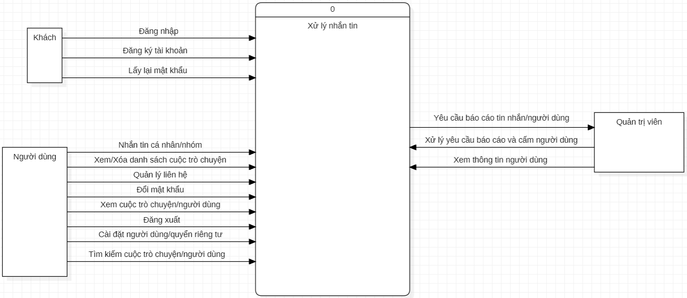
Hình 3.1 DFD mức 0
DFD mức 1:
- Đăng nhập
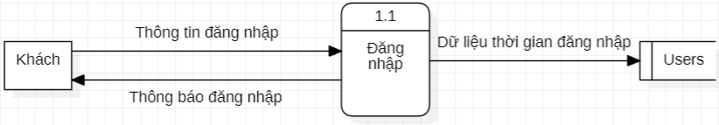
Hình 3.2 DFD mức 1 - Chức năng Đăng nhập
- Đăng ký
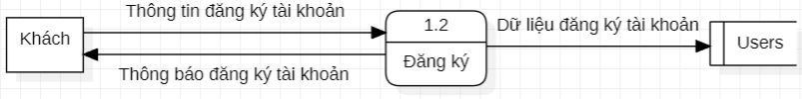
Hình 3.3 DFD mức 1 – Chức năng Đăng ký
- Quên mật khẩu
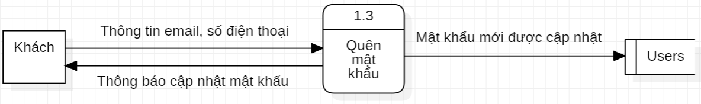
Hình 3.4 DFD mức 1 – Chức năng Quên mật khẩu
- Xem danh sách cuộc trò chuyện
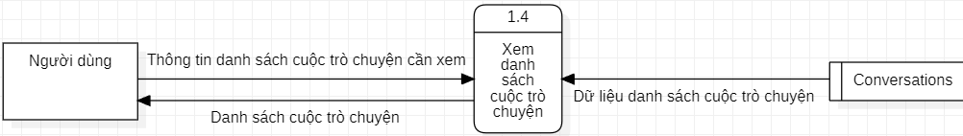
Hình 3.5 DFD mức 1 – Chức năng Xem danh sách cuộc trò chuyện
- Xóa cuộc trò chuyện
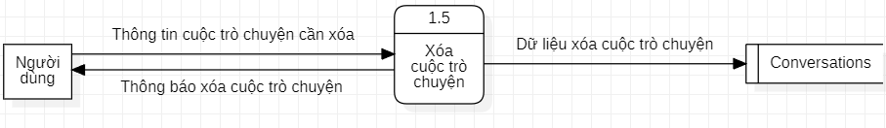
Hình 3.6 DFD mức 1 – Chức năng Xóa cuộc trò chuyện
- Nhắn tin cá nhân
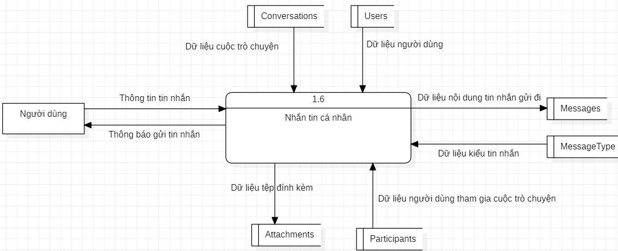
Hình 3.7 DFD mức 1 – Chức năng Nhắn tin cá nhân
- Nhắn tin nhóm
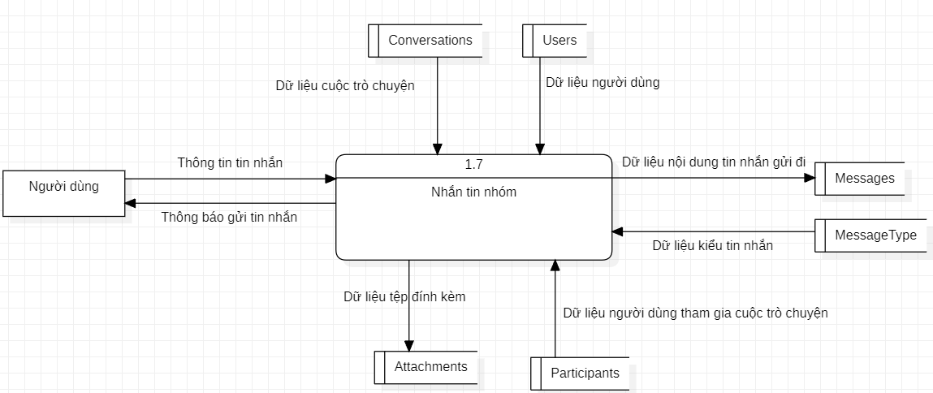
Hình 3.8 DFD mức 1 – Chức năng Nhắn tin nhóm
- Quản lý liên hệ
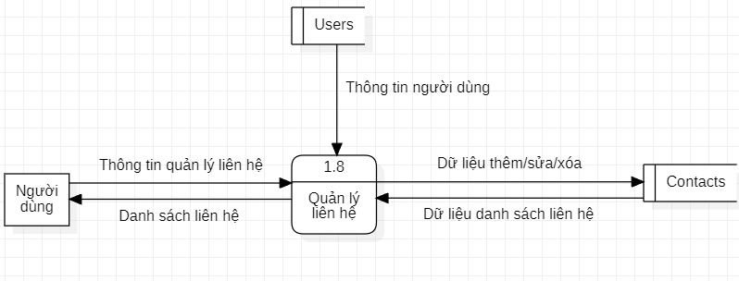
Hình 3.9 DFD mức 1 – Chức năng Quản lý liên hệ
- Cài đặt hồ sơ người dùng
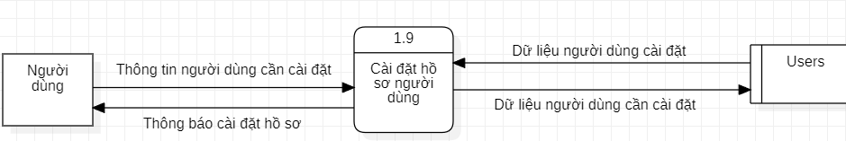
Hình 3.10 DFD mức 1 – Chức năng Cài đặt hồ sơ người dùng
- Cài đặt quyền riêng tư
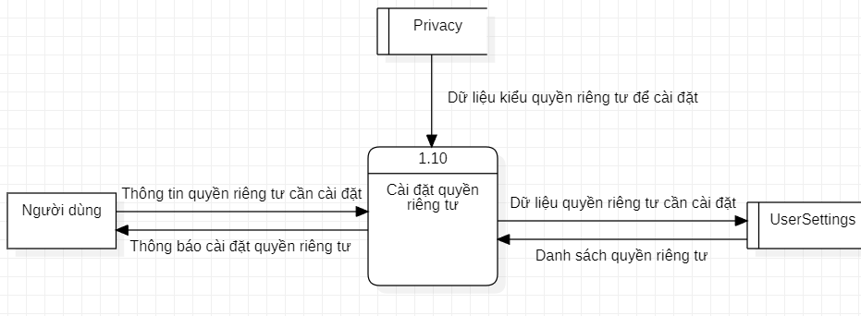
Hình 3.11 DFD mức 1 – Chức năng Cài đặt quyền riêng tư
- Đổi mật khẩu
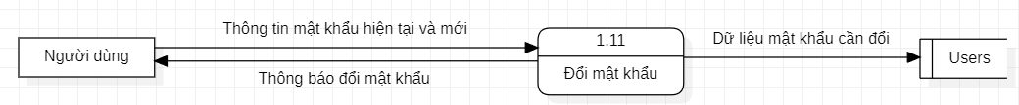
Hình 3.12 DFD mức 1 – Chức năng Đổi mật khẩu

- Tìm kiếm cuộc trò chuyện/người dùng
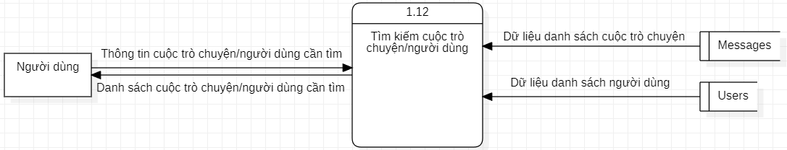
Hình 3.13 DFD mức 1 – Chức năng Tìm kiếm cuộc trò chuyện/người dùng
- Xem hồ sơ người dùng
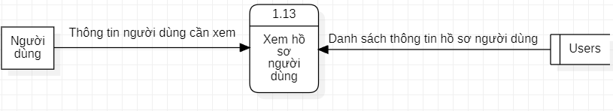
Hình 3.14 DFD mức 1 – Chức năng Xem hồ sơ người dùng
- Đăng xuất
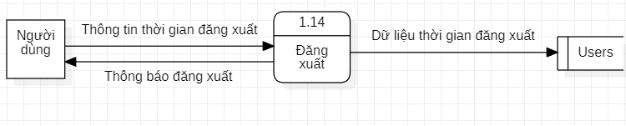
Hình 3.15 DFD mức 1 – Chức năng Đăng xuất
- Duyệt báo cáo vi phạm
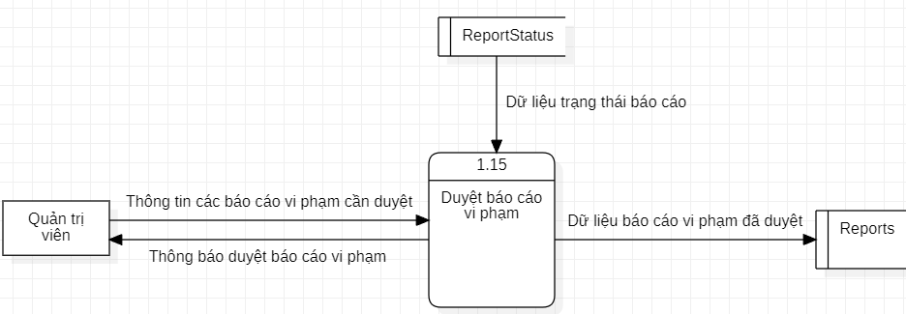
Hình 3.16 DFD mức 1 – Chức năng Duyệt báo cáo vi phạm

- Cấm người dùng vi phạm
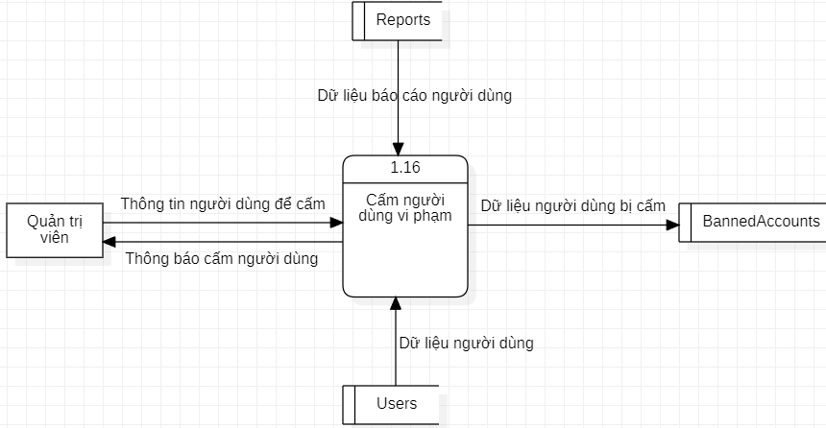
Hình 3.17 DFD mức 1 – Cấm người dùng vi phạm
- Xóa/Kiểm duyệt tin nhắn vi phạm
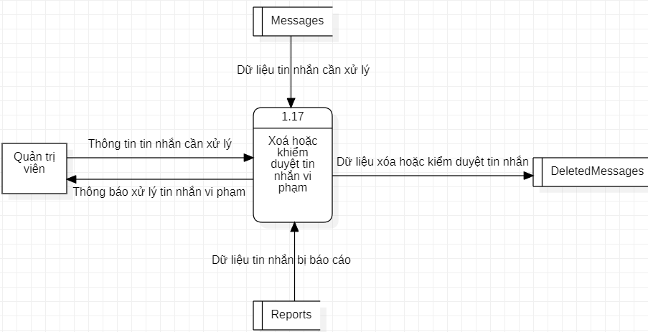
Hình 3.18 DFD mức 1 – Chức năng Xóa/Kiểm duyệt tin nhắn vi phạm
- Xem hồ sơ người dùng
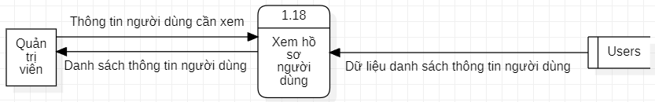
Hình 3.19 DFD mức 1 – Chức năng Xem hồ sơ người dùng

3.1.5 Công nghệ sử dụng
Trong đồ án này, chúng em sử dụng ngôn ngữ lập trình C# để xây dựng toàn bộ hệ thống, đảm bảo tính nhất quán và hiệu quả trong việc phát triển ứng dụng. Về phần cơ sở dữ liệu, được quản lý bằng SQL Server, cho phép lưu trữ và truy xuất dữ liệu một cách ổn định và an toàn.
Để xây dựng API, chúng em áp dụng ServiceStack, giúp tạo ra các dịch vụ RESTful API linh hoạt và dễ bảo trì, đảm bảo giao tiếp mượt mà giữa các thành phần trong hệ thống. Phần giao diện người dùng được chúng em phát triển trên nền tảng của WPF với mong muốn mang lại trải nghiệm tương tác hiện đại và trực quan hơn cho các người dùng cuối.
Cuối cùng, hệ thống bảo mật được củng cố bằng JWT (JSON Web Token), đảm bảo cơ chế xác thực và phân quyền an toàn, giúp bảo vệ dữ liệu cũng như phiên làm việc của người dùng.

3.2 Thiết kế hệ thống

3.2.1 Thiết kế cơ sở dữ liệu
Bảng 3.2 Bảng Users
STT | THUỘC TÍNH | KIỂU DỮ LIỆU | KHOÁ | MÔ TẢ
1 | UserID | INT | PK | Mã người dùng
2 | Username | VARCHAR(32) |  | Tên người dùng VD: huy1, khanh2,...
3 | Email | VARCHAR(32) |  | Emai người dùng
4 | PhoneNumber | VARCHAR(16) |  | Số điện thoại của người dùng VD: +84852182935, +12125551234,...
5 | Birthday | DATE |  | Ngày sinh của người dùng
6 | HashedPassword | VARCHAR(60) |  | Mật khẩu lưu dưới dạng BCrypt
7 | FirstName | VARCHAR(20) |  | Tên người dùng
8 | LastName | VARCHAR(20) |  | Họ người dùng
9 | Bio | VARCHAR(255) |  | Tiểu sử (mô tả)
10 | Avatar | VARCHAR(128) |  | Đường dẫn của Avatar
11 | LastLogin | DATETIME |  | Lần cuối đăng nhập
12 | CreatedAt | DATETIME |  | Thời gian tạo tài khoản

Bảng 3.3 Bảng UserSettings
STT | THUỘC TÍNH | KIỂU DỮ LIỆU | KHOÁ | MÔ TẢ
1 | UserID | INT | PK, FK | Mã người dùng sở hữu cài đặt này
2 | StatusPrivacy | TINYINT | FK | Ai được phép thấy trạng thái hoạt động
3 | BioPrivacy | TINYINT | FK | Ai được phép thấy tiểu sử
4 | PhoneNumberPrivacy | TINYINT | FK | Ai được phép thấy số điện thoại
5 | EmailPrivacy | TINYINT | FK | Ai được phép thấy email
6 | BirthdayPrivacy | TINYINT | FK | Ai được phép thấy ngày sinh
7 | CallPrivacy | TINYINT | FK | Ai được phép gọi
8 | InviteGroupPrivacy | TINYINT | FK | Ai được phép mời bạn vào group
9 | MessagePrivacy | TINYINT | FK | Ai được phép nhắn tin
Bảng 3.4 Bảng Privacy
STT | THUỘC TÍNH | KIỂU DỮ LIỆU | KHOÁ | MÔ TẢ
1 | PrivacyID | TINYINT | PK | Mã Privacy
2 | PrivacyName | VARCHAR(16) |  | Tên của quyền riêng tư:  +NOBODY: Chỉ mình mình xem  +CONTACT: Chỉ liên hệ mới có thể xem  +PUBLIC: Công khai ai cũng có thể xem
Bảng 3.5 Bảng Contacts
STT | THUỘC TÍNH | KIỂU DỮ LIỆU | KHOÁ | MÔ TẢ
1 | ContactID | INT | PK, FK | Người lưu liên hệ
2 | UserID | INT | PK, FK | Liên hệ đã lưu
3 | AddedAt | DATETIME |  | Ngày thêm của liên hệ
4 | BlockedAt | DATETIME |  | Ngày chặn, nếu mà là null thì là đang không chặn

Bảng 3.6 Bảng Managers
STT | THUỘC TÍNH | KIỂU DỮ LIỆU | KHOÁ | MÔ TẢ
1 | ManagerID | INT | PK | Mã Managers
2 | Username | VARCHAR(32) |  | Tên người quản lý VD: huy1, khanh2,...
3 | FirstName | VARCHAR(20) |  | Tên người quản lý
4 | LastName | VARCHAR(20) |  | Họ người quản lý
5 | HashedPassword | VARCHAR(60) |  | Mật khẩu lưu dưới dạng BCrypt

Bảng 3.7 Bảng BannedAccount
STT | THUỘC TÍNH | KIỂU DỮ LIỆU | KHOÁ | MÔ TẢ
1 | BanID | INT | PK | Mã BannedAccounts
2 | CreatorID | INT | FK | Mã người tạo lệnh khoá
3 | BannedID | INT | FK | Mã người bị khoá
4 | Reason | VARCHAR(MAX) |  | Lý do khoá
5 | Expired | DATETIME |  | Ngày hết hạn
6 | CreatedAt | DATETIME |  | Thời gian tạo lệnh khoá

Bảng 3.8 Bảng ReportStatus
STT | THUỘC TÍNH | KIỂU DỮ LIỆU | KHOÁ | MÔ TẢ
1 | ReportStatusID | TINYINT | PK | Mã trạng thái báo cáo
2 | ReportStatusName | VARCHAR(16) |  | Tên của trạng thái báo cáo:  +Pending: Đang chờ xem xét  +Banned: Đã khoá  +Reviewed: Đã xem xét nhưng không vi phạm

Bảng 3.9 Bảng Reports
STT | THUỘC TÍNH | KIỂU DỮ LIỆU | KHOÁ | MÔ TẢ
1 | ReportID | INT | PK | Mã Reports
2 | ReporterID | INT | FK | Người báo cáo
3 | ReportedID | INT | FK | Người bị báo cáo
4 | MessageID | INT | FK | Tin nhắn bị báo cáo, nếu null thì chỉ có báo cáo người dùng
5 | ReportReason | VARCHAR(MAX) |  | Lý do báo cáo
6 | ReportStatusID | TINYINT | FK | Trạng thái của báo cáo
7 | DeletedAt | DATETIME |  | Thời gian tạo báo cáo

Bảng 3.10 Bảng Conversations
STT | THUỘC TÍNH | KIỂU DỮ LIỆU | KHOÁ | MÔ TẢ
1 | ConversationID | INT | PK | Mã Conversations
2 | ConversationName | VARCHAR(32) |  | Tên cuộc trò chuyện VD: nhom1, thongbao1,… .Cho người dùng có thể tìm kiếm và tham gia nếu visibility bật là public
3 | ConversationTitle | VARCHAR(32) |  | Tên hiển thị cho cuộc trò chuyện VD: Nhóm 1 làm bài, Nhóm xem sóc,…
4 | CreatorID | INT | FK | Người tạo cuộc trò chuyện
5 | ConversationTypeID | TINYINT | FK | Dạng của cuộc trò chuyện
6 | GroupTypeID | TINYINT | FK | Dạng group có thể là PUBLIC cho mọi người tham gia bằng tên cuộc trò chuyện, INVITE chỉ người được mời,...
7 | CreatedAt | DATETIME |  | Thời gian tạo cuộc trò chuyện

Bảng 3.11 Bảng ConversationType
STT | THUỘC TÍNH | KIỂU DỮ LIỆU | KHOÁ | MÔ TẢ
1 | ConversationTypeID | TINYINT | PK | Mã loại cuộc trò chuyện
2 | ConversationTypeName | VARCHAR(16) |  | Dạng cuộc trò chuyện:  +CHAT: cuộc trò chuyện bình thường người dùng với người dùng  +GROUP: trò chuyện nhóm

Bảng 3.12 Bảng GroupType
STT | THUỘC TÍNH | KIỂU DỮ LIỆU | KHOÁ | MÔ TẢ
1 | GroupTypeID | TINYINT | PK | Mã GroupType
2 | GroupTypeName | VARCHAR(16) |  | Dạng Group:  +PUBLIC: mọi người có thể tham gia thông qua tìm kiếm bằng tên cuộc trò chuyện, hoặc được mời vào  +INVITE: chỉ được mời  +PRIVATE: chỉ người có quyền OWNER hoặc ADMIN thì mới được thêm vào

Bảng 3.13 Bảng DeletedConversations
STT | THUỘC TÍNH | KIỂU DỮ LIỆU | KHOÁ | MÔ TẢ
1 | DeletedConversationID | INT | PK | Mã cuộc trò chuyện bị xóa
2 | ConversationID | INT | FK | Mã cuộc trò chuyện cần xoá
3 | UserID | INT | FK | Mã người dùng đã xoá cuộc trò chuyện
4 | DeletedAt | DATETIME |  | Thời gian xoá cuộc trò chuyện

Bảng 3.14 Bảng Participants
STT | THUỘC TÍNH | KIỂU DỮ LIỆU | KHOÁ | MÔ TẢ
1 | ParticipantID | INT | PK | Mã Participants
2 | ConversationID | INT | FK | Mã cuộc trò chuyện mà người dùng tham gia
3 | UserID | INT | FK | Mã người dùng tham gia cuộc trò chuyện
4 | NickName | VARCHAR (32) |  | Biệt danh mà người dùng sử dụng trong cuộc trò chuyện, nếu không có thì null
5 | ConversationRoleID | TINYINT | FK | Mã quyền của người dùng trong cuộc trò chuyện
6 | CreatedAt | DATETIME |  | Thời gian tham gia cuộc trò chuyện
7 | DeletedAt | DATETIME |  | Ngày xoá, nếu null thì đang không xoá

Bảng 3.15 Bảng ConversationRoles
STT | THUỘC TÍNH | KIỂU DỮ LIỆU | KHOÁ | MÔ TẢ
1 | ConversationRoleID | TINYINT | PK | Mã vai trò của cuộc trò chuyện
2 | ConversationRoleName | VARCHAR(16) |  | Tên quyền:  +OWNER: Quản trị thêm, xoá người dùng và staff  +STAFF: Đồng quản trị thêm, xoá người dùng  +USER: Người dùng gửi, xoá, chỉnh sửa tin nhắn.

Bảng 3.16 Bảng Messages
STT | THUỘC TÍNH | KIỂU DỮ LIỆU | KHOÁ | MÔ TẢ
1 | MessageID | INT | PK | Mã Messages
2 | ConversationID | INT | FK | Mã cuộc trọ chuyện mà tin nhắn được gửi tới
3 | SenderID | INT | FK | Mã người gửi
4 | Content | VARCHAR(MAX) |  | Tin nhắn văn bản hoặc nội dung khác
5 | MessageType | TINYINT | FK | Dạng tin nhắn
6 | CreatedAt | DATETIME |  | Thời gian tạo tin nhắn

Bảng 3.17 Bảng MessageType
STT | THUỘC TÍNH | KIỂU DỮ LIỆU | KHOÁ | MÔ TẢ
1 | MessageTypeID | TINYINT | PK | Mã MessageType
2 | MessageTypeName | VARCHAR(16) |  | Tên dạng tin nhắn:  +TEXT: Tin nhắn văn bản  +CALL: Cuộc gọi  +AUDIO: Âm thanh

Bảng 3.18 Bảng Attachments
STT | THUỘC TÍNH | KIỂU DỮ LIỆU | KHOÁ | MÔ TẢ
1 | AttachmentID | INT | PK | Mã tệp đính kèm
2 | MessageID | INT | FK | Mã tin nhắn có tệp đính kèm
3 | AttachmentTypeID | TINYINT |  | Dạng của tệp đính kèm
4 | ThumnailURL | VARCHAR(128) |  | Hình nhỏ hiện thị mẫu của tệp, video, ảnh,...
5 | FileURL | VARCHAR(128) |  | Địa chỉ tệp, video, ảnh,...
6 | CreatedAt | DATETIME |  | Thời gian tạo tệp
7 | DeletedAt | DATETIME |  | Thời gian xoá, nếu null thì không xoá

Bảng 3.19 Bảng AttachmentType
STT | THUỘC TÍNH | KIỂU DỮ LIỆU | KHOÁ | MÔ TẢ
1 | AttachmentTypeID | TINYINT | PK | Mã loại tệp đính kèm
2 | AttachmentTypeName | VARCHAR(16) |  | Tên dạng tệp đính kèm:  +PHOTO: Tệp ảnh  +VIDEO: Tệp video  +Các tệp khác nếu có

Bảng 3.20 Bảng DeletedMessages
STT | THUỘC TÍNH | KIỂU DỮ LIỆU | KHOÁ | MÔ TẢ
1 | DeletedMessageID | INT | PK | Mã tin nhắn bị xóa
2 | MessageID | INT | FK | Mã tin nhắn cần xoá
3 | DeletedByUserID | INT | FK | Xoá bởi người dùng
4 | DeleteTypeID | TINYINT | FK | Dạng xoá
5 | DeletedAt | DATETIME |  | Thời gian xoá tin nhắn

Bảng 3.21 Bảng DeleteType
STT | THUỘC TÍNH | KIỂU DỮ LIỆU | KHOÁ | MÔ TẢ
1 | DeleteTypeID | TINYINT | PK | Mã dạng xóa
2 | DeleteTypeName | VARCHAR(16) |  | Dạng xoá:  +ALL: Xoá với tất cả mọi người  +ONLYME: Xoá chỉ với người dùng đã xoá

Bảng 3.22 Bảng AesKeys
STT | THUỘC TÍNH | KIỂU DỮ LIỆU | KHOÁ | MÔ TẢ
1 | AesKeyID | INT | PK | Mã khóa Aes
2 | ConversationID | INT | FK | Mã cuộc trò chuyện
3 | UserID | INT | FK | Mã người dùng
4 | EncryptedAesKey | VARBINARY(256) |  | Khóa Aes đã được mã hóa
5 | IV | VARBINARY(256) |  | Vector khởi tạo

3.2.2 Mô hình ERD
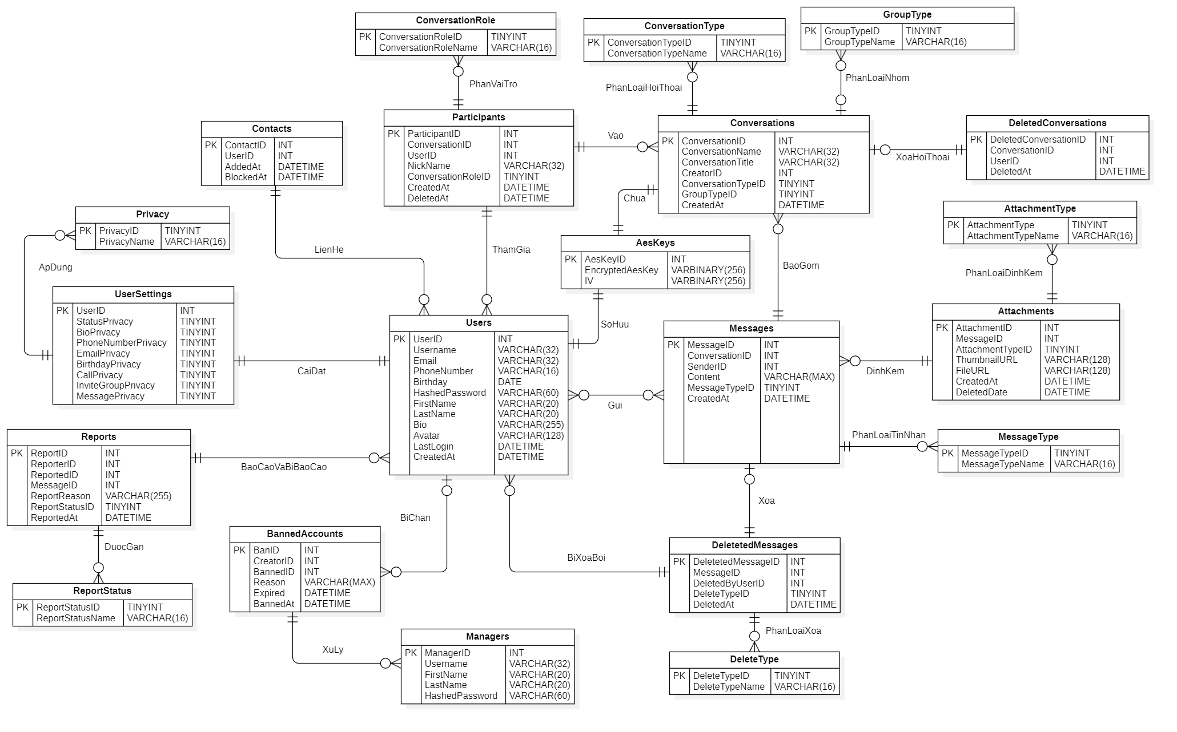

Hình 3.54 Sơ đồ ERD tổng quát.

3.2.3 Thiết kế chức năng
Sơ đồ Use Case tổng quát:
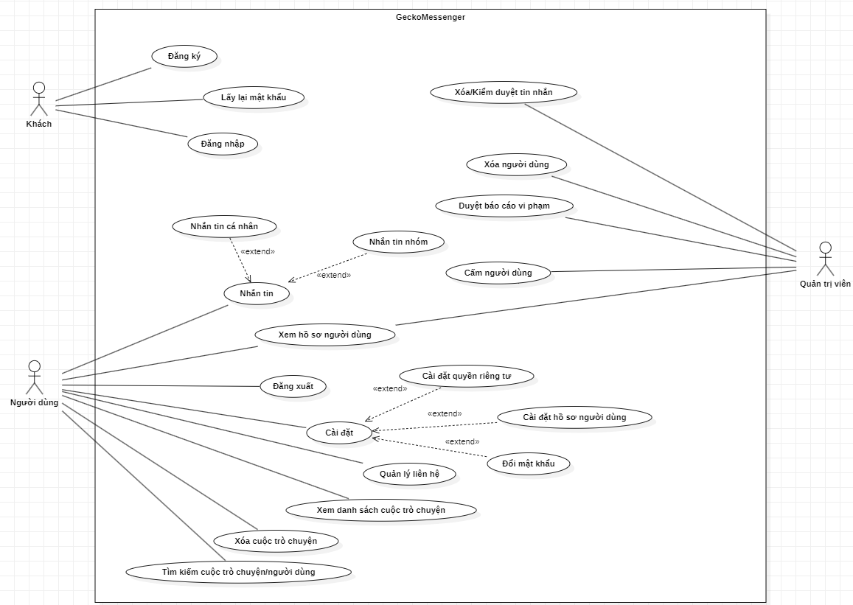
Hình 3.55 Sơ đồ Use Case tổng quát.

Sơ đồ Use Case tác nhân:
- Khách:
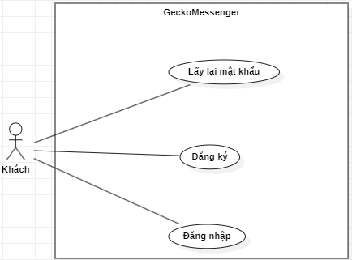
Hình 3.56 Use Case tác nhân Khách.
- Đặc tả Use Case Đăng ký:
Bảng 3.23 Bảng đặc tả Use Case Đăng ký
Tên Use Case | Đăng ký tài khoản
Mô tả | Khách tạo tài khoản mới trên hệ thống
Tác nhân (Actor) | Khách
Tiền điều kiện | Khách phải nhập đầy đủ thông tin.
Luồng sự kiện | - Khách chọn chức năng "Đăng ký".  - Hệ thống hiển thị giao diện đăng ký.  - Khách nhập thông tin: Tên tài khoản, email, số điện thoại, mật khẩu, họ tên và ngày sinh.  - Hệ thống xác thực thông tin và tạo tài khoản.  - Hệ thống hiển thị thông báo đăng ký thành công.
Hậu điều kiện | Tài khoản mới được tạo.
Ngoại lệ | - Thông tin không hợp lệ: Hệ thống hiển thị thông báo lỗi.  - Email/tên tài khoản đã tồn tại: Hệ thống thông báo và yêu cầu nhập lại.
- Đặc tả Use Case Đăng nhập:
Bảng 3.24 Bảng đặc tả Use Case Đăng nhập
Tên Use Case | Đăng nhập
Mô tả | Khách đăng nhập vào hệ thống với tài khoản đã có.
Tác nhân (Actor) | Khách
Tiền điều kiện | Khách đã có tài khoản và nhập đúng tên đăng nhập/email và mật khẩu.
Luồng sự kiện | - Khách nhập tên đăng nhập/email và mật khẩu.  - Hệ thống xác thực thông tin.  - Hệ thống tạo JWT token và đăng nhập thành công.
Hậu điều kiện | Khách trở thành người dùng và được chuyển đến màn hình chính.
Ngoại lệ | - Thông tin đăng nhập không chính xác: Hệ thống hiển thị thông báo lỗi.  - Tài khoản bị khóa: Hệ thống thông báo tài khoản đã bị khóa.
- Đặc tả Use Case Lấy lại mật khẩu:
Bảng 3.25 Bảng đặc tả Use Case Lấy lại mật khẩu
Tên Use Case | Lấy lại mật khẩu
Mô tả | Khách thực hiện quy trình lấy lại mật khẩu.
Tác nhân (Actor) | Khách
Tiền điều kiện | Khách đã có tài khoản.
Luồng sự kiện | - Khách chọn "Quên mật khẩu" tại màn hình đăng nhập.  - Hệ thống hiển thị giao diện nhập email/tên tài khoản.  - Khách nhập email/tên tài khoản đã đăng ký.  - Hệ thống xác thực thông tin và gửi mã xác nhận đến email.  - Khách nhập mã xác nhận nhận được.  - Hệ thống xác thực mã và hiển thị giao diện đặt lại mật khẩu.  - Khách nhập mật khẩu mới và xác nhận.  - Hệ thống cập nhật mật khẩu mới và thông báo thành công.
Luồng sự kiện
Hậu điều kiện | Mật khẩu được đặt lại, khách có thể đăng nhập với mật khẩu mới.
Ngoại lệ | - Email/tên tài khoản không tồn tại: Hệ thống thông báo lỗi  - Mã xác nhận không chính xác: Hệ thống thông báo lỗi và cho phép gửi lại mã  - Mã xác nhận hết hạn: Hệ thống thông báo và cho phép gửi lại mã  - Mật khẩu mới không đáp ứng yêu cầu bảo mật: Hệ thống thông báo lỗi và yêu cầu nhập lại
- Người dùng:
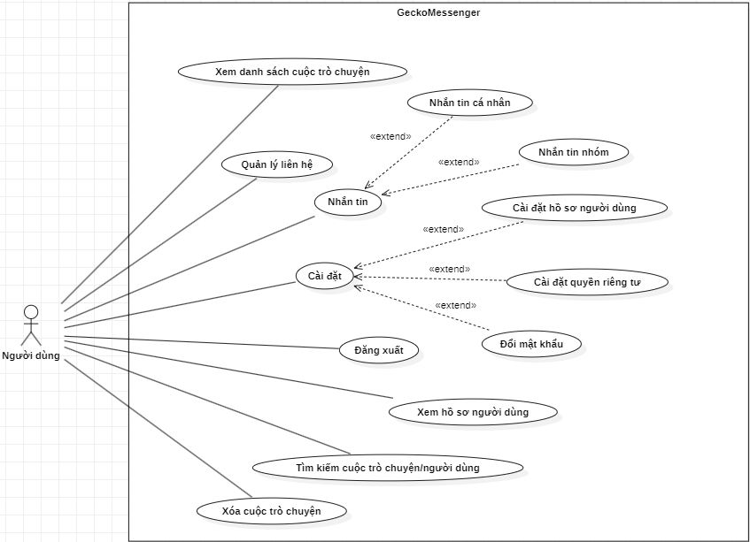
Hình 3.57 Use Case tác nhân Người dùng

- Đặc tả Use Case Xem danh sách cuộc trò chuyện:
Bảng 3.26 Bảng đặc tả Use Case Xem danh sách cuộc trò chuyện
Tên Use Case | Xem danh sách cuộc trò chuyện
Mô tả | Người dùng xem danh sách các cuộc trò chuyện.
Tác nhân (Actor) | Người dùng
Tiền điều kiện | Người dùng đã đăng nhập
Luồng sự kiện | - Người dùng truy cập màn hình chính  - Hệ thống hiển thị danh sách các cuộc trò chuyện của người dùng  - Danh sách được sắp xếp theo thời gian tin nhắn mới nhất
Hậu điều kiện | Không có
Ngoại lệ | Không có cuộc trò chuyện nào: Hệ thống không hiển thị cuộc trò chuyện.
- Đặc tả Use Case Quản lý liên hệ:
Bảng 3.27 Bảng đặc tả Use Case Quản lý liên hệ
Tên Use Case | Quản lý liên hệ
Mô tả | Người dùng xem, thêm, xóa liên hệ.
Tác nhân (Actor) | Người dùng.
Tiền điều kiện | Người dùng đã đăng nhập
Luồng sự kiện | - Người dùng chọn "Danh bạ".  - Hệ thống hiển thị danh sách liên hệ.  - Người dùng có thể thực hiện các thao tác:  - Xem danh sách liên hệ.  - Thêm liên hệ mới (tìm kiếm và gửi yêu cầu kết nối).  - Xóa liên hệ.  - Chặn liên hệ.
Hậu điều kiện | Danh sách liên hệ được cập nhật
Ngoại lệ | - Không tìm thấy người dùng khi thêm liên hệ: Hệ thống thông báo.

- Đặc tả Use Case Nhắn tin cá nhân:
Bảng 3.28 Bảng đặc tả Use Case Nhắn tin cá nhân
Tên Use Case | Nhắn tin cá nhân
Mô tả | Người dùng gửi và nhận tin nhắn trong cuộc trò chuyện cá nhân.
Tác nhân (Actor) | Người dùng.
Tiền điều kiện | Người dùng đã đăng nhập và mở cuộc trò chuyện cá nhân.
Luồng sự kiện | - Người dùng chọn cuộc trò chuyện cá nhân từ danh sách.  - Hệ thống hiển thị lịch sử tin nhắn.  - Người dùng nhập nội dung tin nhắn.  - Người dùng có thể đính kèm tệp (hình ảnh, video, tài liệu).  - Người dùng gửi tin nhắn.  - Hệ thống mã hóa tin nhắn (E2EE).  - Hệ thống gửi tin nhắn và cập nhật giao diện.
Hậu điều kiện | Tin nhắn được gửi và lưu trữ
Ngoại lệ | - Mất kết nối: Hệ thống hiển thị thông báo lỗi và lưu tin nhắn để gửi lại.  - Người nhận đã chặn người dùng: Tin nhắn không được gửi.
- Đặc tả Use Case Nhắn tin nhóm:
Bảng 3.29 Bảng đặc tả Use Case Nhắn tin nhóm
Tên Use Case | Nhắn tin nhóm
Mô tả | Người dùng gửi và nhận tin nhắn trong cuộc trò chuyện nhóm.
Tác nhân (Actor) | Người dùng.
Tiền điều kiện | Người dùng đã đăng nhập và mở cuộc trò chuyện nhóm.
Luồng sự kiện | - Người dùng chọn cuộc trò chuyện nhóm từ danh sách.  - Hệ thống hiển thị lịch sử tin nhắn và thông tin nhóm.  - Người dùng nhập nội dung tin nhắn.  - Người dùng có thể đính kèm tệp (hình ảnh, video, tài liệu).  - Người dùng gửi tin nhắn.  - Hệ thống mã hóa tin nhắn (E2EE).  - Hệ thống gửi tin nhắn và cập nhật giao diện.
Luồng sự kiện
Hậu điều kiện | Tin nhắn được gửi và lưu trữ.
Ngoại lệ | - Mất kết nối: Hệ thống hiển thị thông báo lỗi và lưu tin nhắn để gửi lại.  - Người dùng đã rời nhóm: Không thể gửi tin nhắn.
- Đặc tả Use Case Cài đặt hồ sơ người dùng:
Bảng 3.30 Bảng đặc tả Use Case Cài đặt hồ sơ người dùng
Tên Use Case | Cài đặt hồ sơ người dùng.
Mô tả | Người dùng xem và chỉnh sửa thông tin cá nhân.
Tác nhân (Actor) | Người dùng.
Tiền điều kiện | Người dùng đã đăng nhập.
Luồng sự kiện | - Người dùng chọn "Cài đặt" > "Chỉnh sửa hồ sơ người dùng".  - Hệ thống hiển thị thông tin cá nhân hiện tại.  - Người dùng chỉnh sửa thông tin (ảnh đại diện, họ tên, tiểu sử...).  - Người dùng lưu thay đổi.  - Hệ thống xác thực và cập nhật thông tin.
Hậu điều kiện | Thông tin hồ sơ được cập nhật.
Ngoại lệ | - Định dạng thông tin không hợp lệ: Hệ thống thông báo lỗi  - Lỗi tải lên ảnh đại diện: Hệ thống thông báo lỗi

- Đặc tả Use Case Cài đặt quyền riêng tư:
Bảng 3.31 Bảng đặc tả Use Case Cài đặt quyền riêng tư
Tên Use Case | Cài đặt quyền riêng tư
Mô tả | Người dùng cấu hình quyền riêng tư.
Tác nhân (Actor) | Người dùng.
Tiền điều kiện | Người dùng đã đăng nhập.
Luồng sự kiện | - Người dùng chọn "Cài đặt" > "Chỉnh sửa quyền riêng tư".  - Hệ thống hiển thị cài đặt hiện tại.  - Người dùng cấu hình các quyền riêng tư:  - Ai có thể xem trạng thái.  - Ai có thể xem thông tin cá nhân (email, số điện thoại, ngày sinh).  - Ai có thể nhắn tin cho người dùng.  - Ai có thể mời vào nhóm.  - Người dùng lưu thay đổi.  - Hệ thống cập nhật cài đặt.
Hậu điều kiện | Quyền riêng tư được cập nhật.
Ngoại lệ | Không có.
- Đặc tả Use Case Đổi mật khẩu:
Bảng 3.32 Bảng đặc tả Use Case Đổi mật khẩu
Tên Use Case | Đổi mật khẩu
Mô tả | Người dùng thay đổi mật khẩu tài khoản.
Tác nhân (Actor) | Người dùng.
Tiền điều kiện | Người dùng đã đăng nhập
Luồng sự kiện | - Người dùng chọn "Cài đặt" > "Đổi mật khẩu".  - Người dùng nhập mật khẩu hiện tại.  - Người dùng nhập mật khẩu mới và xác nhận.  - Người dùng xác nhận thay đổi.  - Hệ thống xác thực mật khẩu hiện tại.  - Hệ thống cập nhật mật khẩu mới.
Luồng sự kiện
Hậu điều kiện | Mật khẩu được thay đổi.
Ngoại lệ | - Mật khẩu hiện tại không chính xác: Hệ thống thông báo lỗi.  - Mật khẩu mới không đáp ứng yêu cầu bảo mật: Hệ thống thông báo lỗi.  - Mật khẩu mới và xác nhận không khớp: Hệ thống thông báo lỗi.
- Đặc tả Use Case Đăng xuất:
Bảng 3.33 Bảng đặc tả Use Case Đăng xuất
Tên Use Case | Đăng xuất
Mô tả | Người dùng đăng xuất khỏi hệ thống.
Tác nhân (Actor) | Người dùng.
Tiền điều kiện | Người dùng đã đăng nhập.
Luồng sự kiện | - Người dùng chọn "Đăng xuất".  - Hệ thống hiển thị xác nhận.  - Người dùng xác nhận đăng xuất.  - Hệ thống xóa token JWT và đăng xuất người dùng.
Hậu điều kiện | Người dùng đăng xuất, trở về màn hình đăng nhập.
Ngoại lệ | Không có.
- Đặc tả Use Case Xem hồ sơ người dùng:
Bảng 3.34 Bảng đặc tả Use Case Xem hồ sơ người dùng
Tên Use Case | Xem hồ sơ người dùng.
Mô tả | Người dùng xem thông tin hồ sơ của người dùng khác.
Tác nhân (Actor) | Người dùng.
Tiền điều kiện | Người dùng đã đăng nhập.
Luồng sự kiện | - Người dùng chọn xem hồ sơ từ danh bạ hoặc cuộc trò chuyện.  - Hệ thống hiển thị thông tin hồ sơ của người dùng được chọn.  - Thông tin hiển thị tùy thuộc vào cài đặt quyền riêng tư của người được xem.
Hậu điều kiện | Không có.
Ngoại lệ | Người dùng bị chặn hoặc đã chặn: Hạn chế thông tin được hiển thị.
- Đặc tả Use Case Tìm kiếm cuộc trò chuyện/người dùng:
Bảng 3.35 Bảng đặc tả Use Case Tìm kiếm cuộc trò chuyện/người dùng
Tên Use Case | Tìm kiếm cuộc trò chuyện/người dùng
Mô tả | Người dùng tìm kiếm cuộc trò chuyện hoặc người dùng.
Tác nhân (Actor) | Người dùng.
Tiền điều kiện | Người dùng đã đăng nhập.
Luồng sự kiện | - Người dùng nhập từ khóa tìm kiếm.  - Hệ thống tìm kiếm theo từ khóa trong:  - Danh sách cuộc trò chuyện.  - Danh sách liên hệ.  - Nội dung tin nhắn (tùy chọn).  - Hệ thống hiển thị kết quả tìm kiếm.
Hậu điều kiện | Kết quả tìm kiếm được hiển thị.
Ngoại lệ | Không có kết quả: Hệ thống thông báo "Không tìm thấy kết quả".
- Đặc tả Use Case Xóa cuộc trò chuyện:
Bảng 3.36 Bảng đặc tả Use Case Xóa cuộc trò chuyện
Tên Use Case | Xóa cuộc trò chuyện
Mô tả | Người dùng xóa cuộc trò chuyện không mong muốn.
Tác nhân (Actor) | Người dùng.
Tiền điều kiện | Người dùng đã đăng nhập.
Luồng sự kiện | - Người dùng chọn cuộc trò chuyện cần xóa.  - Người dùng chọn "Xóa cuộc trò chuyện".  - Hệ thống hiển thị xác nhận.  - Người dùng xác nhận xóa.  - Hệ thống xóa cuộc trò chuyện khỏi danh sách của người dùng.
Hậu điều kiện | Cuộc trò chuyện được xóa khỏi danh sách của người dùng.
Ngoại lệ | Người dùng là người tạo nhóm: Hệ thống hỏi có muốn xóa nhóm cho tất cả mọi người không.
- Quản trị viên:
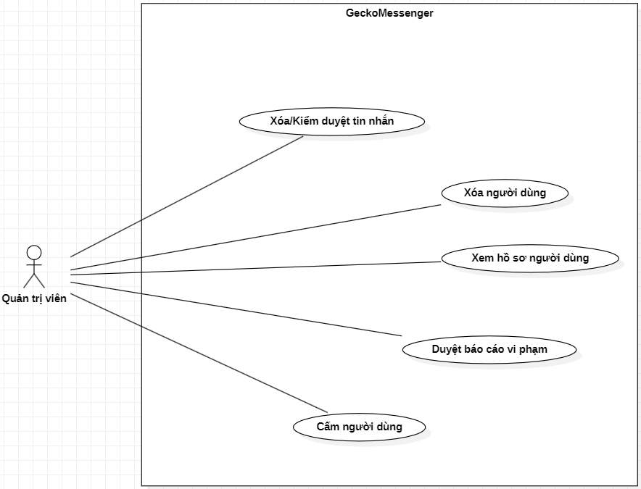
Hình 3.58 Use Case tác nhân Quản trị viên
- Đặc tả Use Case Xóa/Kiểm duyệt tin nhắn:
Bảng 3.37 Bảng đặc tả Use Case Xóa/Kiểm duyệt tin nhắn
Tên Use Case | Xóa/Kiểm duyệt tin nhắn.
Mô tả | Quản trị viên xóa hoặc kiểm duyệt tin nhắn vi phạm.
Tác nhân (Actor) | Quản trị viên
Tiền điều kiện | Quản trị viên đã đăng nhập.
Luồng sự kiện | - Quản trị viên truy cập mục quản lý tin nhắn hoặc xem báo cáo tin nhắn.  - Hệ thống hiển thị danh sách tin nhắn cần xem xét.  - Quản trị viên xem nội dung tin nhắn.  - Quản trị viên thực hiện hành động:  - Xóa tin nhắn.  - Kiểm duyệt (che nội dung nhạy cảm).  - Đánh dấu an toàn (bỏ qua báo cáo).  - Hệ thống cập nhật trạng thái tin nhắn.
Hậu điều kiện | Tin nhắn vi phạm được xóa hoặc kiểm duyệt.
Ngoại lệ | Tin nhắn đã bị xóa: Hệ thống thông báo tin nhắn không tồn tại.
- Đặc tả Use Case Xóa người dùng:
Bảng 3.38 Bảng đặc tả Use Case Xóa người dùng
Tên Use Case | Xóa người dùng.
Mô tả | Quản trị viên xóa tài khoản người dùng khỏi hệ thống.
Tác nhân (Actor) | Quản trị viên
Tiền điều kiện | Quản trị viên đã đăng nhập.
Luồng sự kiện | - Quản trị viên truy cập mục quản lý người dùng.  - Quản trị viên tìm kiếm người dùng cần xóa.  - Quản trị viên chọn "Xóa người dùng".  - Hệ thống hiển thị xác nhận với lựa chọn lý do.  - Quản trị viên nhập lý do và xác nhận.  - Hệ thống xóa tài khoản người dùng và thông báo thành công.
Hậu điều kiện | Tài khoản người dùng bị xóa khỏi hệ thống.
Ngoại lệ | Người dùng không tồn tại: Hệ thống thông báo lỗi.  Không cung cấp lý do: Hệ thống yêu cầu nhập lý do.
- Đặc tả Use Case Xem hồ sơ người dùng:
Bảng 3.39 Bảng đặc tả Use Case Xem hồ sơ người dùng
Tên Use Case | Xem hồ sơ người dùng.
Mô tả | Quản trị viên xem thông tin hồ sơ của người dùng.
Tác nhân (Actor) | Quản trị viên
Tiền điều kiện | Quản trị viên đã đăng nhập.
Luồng sự kiện | - Quản trị viên truy cập mục quản lý người dùng.  - Quản trị viên tìm kiếm người dùng.  - Quản trị viên chọn xem hồ sơ người dùng.  - Hệ thống hiển thị thông tin chi tiết của người dùng, bao gồm:  - Thông tin cá nhân.  - Lịch sử vi phạm.  - Các báo cáo liên quan.  - Thông tin liên hệ.
Hậu điều kiện | Không có.
Ngoại lệ | Người dùng không tồn tại: Hệ thống thông báo lỗi.
- Đặc tả Use Case Duyệt báo cáo vi phạm:
Bảng 3.40 Bảng đặc tả Use Case Duyệt báo cáo vi phạm
Tên Use Case | Duyệt báo cáo vi phạm.
Mô tả | Quản trị viên xem xét và xử lý các báo cáo vi phạm.
Tác nhân (Actor) | Quản trị viên
Tiền điều kiện | Quản trị viên đã đăng nhập.
Luồng sự kiện | - Quản trị viên truy cập mục quản lý báo cáo.  - Hệ thống hiển thị danh sách báo cáo chưa xử lý.  - Quản trị viên chọn báo cáo cần duyệt.  - Hệ thống hiển thị chi tiết báo cáo (người báo cáo, đối tượng bị báo cáo, nội dung).  - Quản trị viên xem xét báo cáo và thực hiện hành động:  - Bỏ qua báo cáo (không vi phạm).  - Xóa nội dung vi phạm.  - Cấm người dùng.  - Quản trị viên nhập ghi chú xử lý.  - Hệ thống cập nhật trạng thái báo cáo.
Luồng sự kiện
Hậu điều kiện | Báo cáo được xử lý.
Ngoại lệ | - Báo cáo đã được xử lý: Hệ thống thông báo.  - Đối tượng báo cáo không còn tồn tại: Hệ thống thông báo.
- Đặc tả Use Case Cấm người dùng:
Bảng 3.41 Bảng đặc tả Use Case Cấm người dùng
Tên Use Case | Cấm người dùng.
Mô tả | Quản trị viên cấm tạm thời hoặc vĩnh viễn tài khoản vi phạm.
Tác nhân (Actor) | Quản trị viên
Tiền điều kiện | Quản trị viên đã đăng nhập.
Luồng sự kiện | - Quản trị viên truy cập hồ sơ người dùng hoặc từ mục xử lý báo cáo.  - Quản trị viên chọn "Cấm người dùng".  - Hệ thống hiển thị giao diện cấm người dùng.  - Quản trị viên nhập:  - Lý do cấm.  - Thời hạn cấm (tạm thời hoặc vĩnh viễn).  - Quản trị viên xác nhận.  - Hệ thống cập nhật trạng thái tài khoản người dùng.  - Hệ thống gửi thông báo đến người dùng bị cấm.
Hậu điều kiện | Người dùng bị cấm sử dụng hệ thống.
Ngoại lệ | - Người dùng đã bị cấm: Hệ thống thông báo và cho phép cập nhật.  - Không cung cấp lý do: Hệ thống yêu cầu nhập lý do.

3.2.4 Thiết kế kiến trúc hệ thống
Gecko Messenger được thiết kế theo mô hình kiến trúc 3 lớp (Three-tier Architecture), phân tách rõ ràng giữa giao diện người dùng, xử lý nghiệp vụ và lưu trữ dữ liệu. Kiến trúc này đảm bảo tính bảo trì, mở rộng và bảo mật cao.
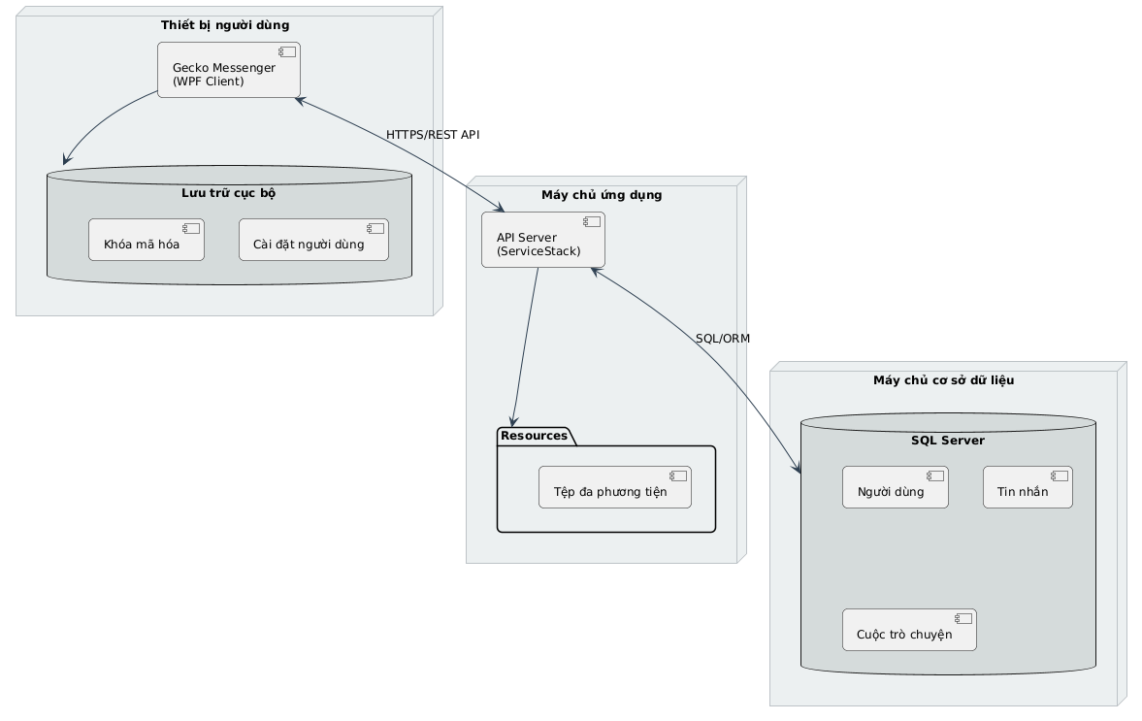
Hình 3.59 Sơ đồ triển khai
Hệ thống bao gồm ba thành phần chính:
- Thiết bị người dùng: Chạy ứng dụng với mô hình MVVM, lưu trữ cài đặt người dùng và khóa mã hóa.
- Máy chủ ứng dụng: Triển khai API Server với ServiceStack, xử lý yêu cầu từ client và quản lý tài nguyên đa phương tiện.
- Máy chủ cơ sở dữ liệu: Lưu trữ dữ liệu có cấu trúc trong SQL Server, bao gồm thông tin người dùng, tin nhắn và metadata đa phương tiện.
Giao tiếp giữa client và server thông qua REST API qua HTTPS với xác thực JWT, đảm bảo tính bảo mật cao. Máy chủ ứng dụng kết nối với cơ sở dữ liệu qua ORM để tương tác với dữ liệu một cách an toàn và hiệu quả.Kiến trúc này cho phép hệ thống dễ dàng mở rộng quy mô và nâng cấp từng thành phần độc lập, đồng thời đảm bảo hiệu suất và bảo mật cho ứng dụng nhắn tin.

3.2.5 Thiết kế bảo mật
Bảo mật là một trong những yếu tố quan trọng nhất của ứng dụng nhắn tin. Hệ thống được thiết kế với nhiều lớp bảo mật để đảm bảo tính riêng tư và bảo vệ dữ liệu người dùng, từ việc xác thực người dùng đến việc bảo vệ nội dung tin nhắn trao đổi.
- Xác thực và ủy quyền:
- JWT (JSON Web Tokens): Gecko Messenger sử dụng JWT làm cơ chế xác thực chính giữa client và server. Khi người dùng đăng nhập thành công, server phát hành một token JWT với thời hạn sử dụng được cấu hình (trong trường hợp này là 365 ngày). Token này được ký bởi một khóa bí mật chỉ server biết, và chứa thông tin xác thực của người dùng.
- Hàm băm mật khẩu: Tất cả mật khẩu người dùng đều được băm sử dụng thuật toán BCrypt trước khi lưu vào cơ sở dữ liệu. BCrypt được tích hợp qua thư viện BCrypt.Net-Core, cung cấp cơ chế bảo mật mạnh mẽ với salt tự động và độ phức tạp có thể điều chỉnh.
- Quản lý phiên làm việc: Phiên làm việc được quản lý thông qua AuthUserSession của ServiceStack, kết hợp với JWT để xác thực mỗi yêu cầu API.
- Mã hóa đầu cuối (E2EE):
- Nguyên lý: Sử dụng mã hóa đầu cuối cho tin nhắn, đảm bảo chỉ người gửi và người nhận có thể đọc nội dung, kể cả khi server bị xâm phạm.
- Trao đổi khóa: Sử dụng RSA để trao đổi khóa an toàn giữa các người dùng, với khóa công khai được chia sẻ và khóa riêng tư chỉ lưu trên thiết bị.
- Mã hóa tin nhắn: Tin nhắn được mã hóa bằng AES, đảm bảo tốc độ và bảo mật cao cho quá trình truyền tin.
- Quản lý khóa: Khóa mã hóa được lưu trữ cục bộ trên thiết bị người dùng, không bao giờ được gửi dưới dạng văn bản rõ đến server.
- Bảo mật dữ liệu và quyền riêng tư:
- Cài đặt quyền riêng tư: Người dùng có quyền kiểm soát ai có thể xem thông tin cá nhân của họ thông qua bảng UserSettings trong cơ sở dữ liệu. Mỗi loại thông tin (trạng thái, tiểu sử, số điện thoại, email, sinh nhật, quyền gọi, quyền mời nhóm, quyền nhắn tin) đều có thể được cấu hình riêng với ba mức độ bảo mật: không ai, chỉ liên hệ, và công khai.
- Chặn người dùng: Hệ thống cho phép người dùng chặn những người dùng khác, ngăn chặn mọi liên lạc từ những người này.
- Bảo vệ tệp tin và tài nguyên: Các tệp được tải lên (như hình ảnh, video) được lưu trữ an toàn và chỉ có thể truy cập bởi người dùng được ủy quyền. Mỗi tệp đều được gắn với thông tin về người tải lên và quyền truy cập.
- Giám sát và báo cáo:
- Hệ thống báo cáo: Người dùng có thể báo cáo nội dung không phù hợp hoặc lạm dụng. Các báo cáo được lưu trong bảng Reports và được quản trị viên xem xét.
- Quản lý tài khoản bị cấm: Quản trị viên có thể cấm tài khoản vi phạm quy định thông qua bảng BannedAccounts, với thông tin về lý do cấm và thời hạn.
- Phòng chống tấn công:
- Phòng chống SQL Injection: Sử dụng ORM (Object-Relational Mapping) với ServiceStack.OrmLite để tạo truy vấn tham số hóa, ngăn chặn tấn công SQL Injection.
- Bảo vệ CSRF: Xác thực token được sử dụng trong các yêu cầu thay đổi trạng thái để ngăn chặn tấn công Cross-Site Request Forgery.
- Giới hạn tốc độ: Các API có cơ chế giới hạn tốc độ để ngăn chặn tấn công brute force và DDoS.

CHƯƠNG 4
GIAO DIỆN HỆ THỐNG

4.1 Giao diện đăng nhập
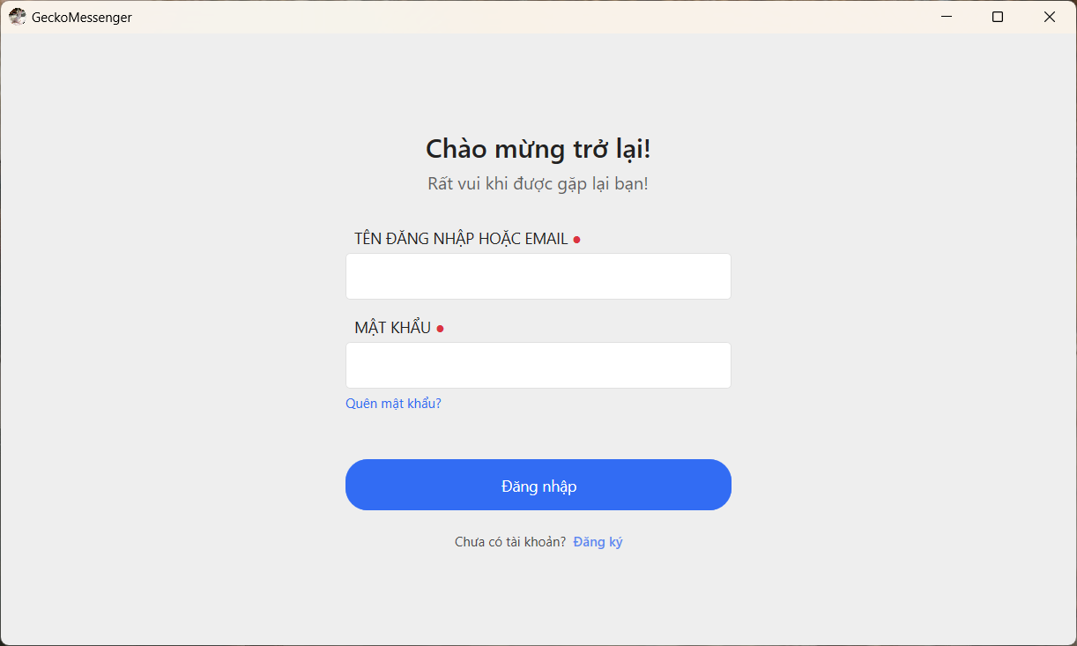
Hình 4.1 Giao diện đăng nhập

4.2 Giao diện đăng ký
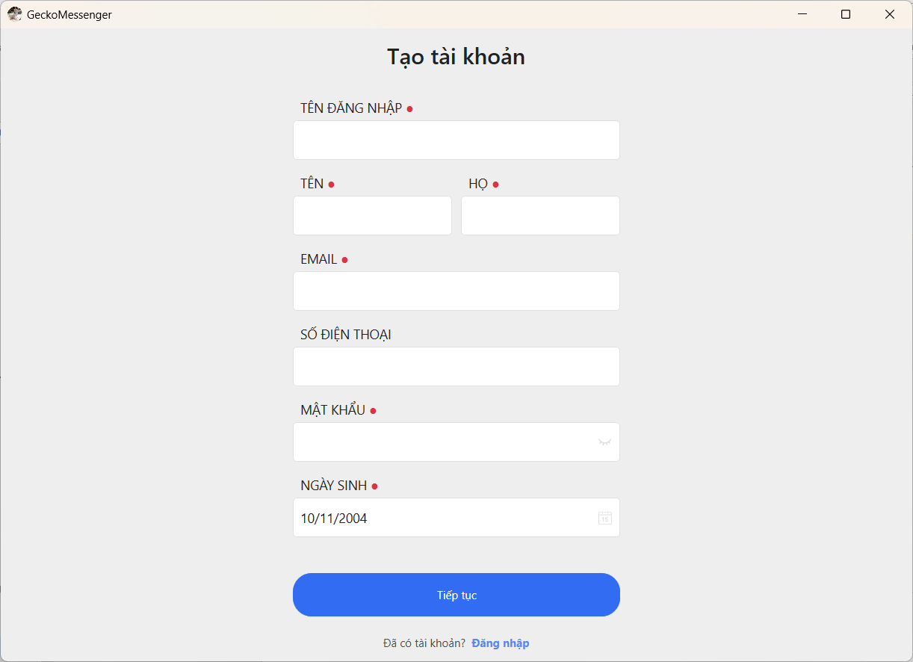
Hình 4.2 Giao diện đăng ký

4.3 Giao diện chính
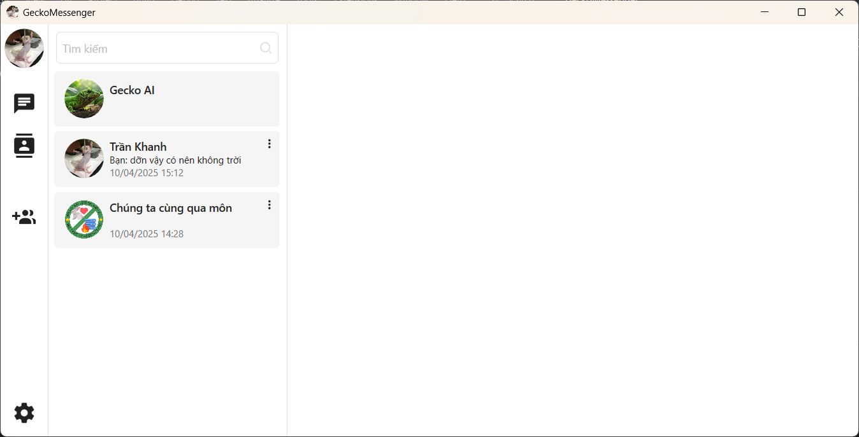
Hình 4.3 Giao diện chính

4.4 Giao diện nhắn tin
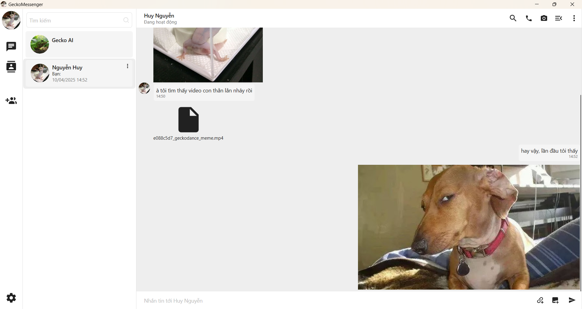
Hình 4.4 Giao diện nhắn tin

4.5 Giao diện xem hồ sơ người dùng
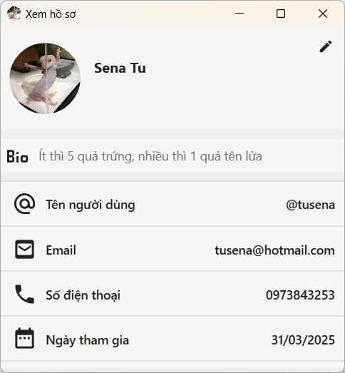
Hình 4.5 Giao diện xem hồ sơ người dùng

4.6 Giao diện cài đặt
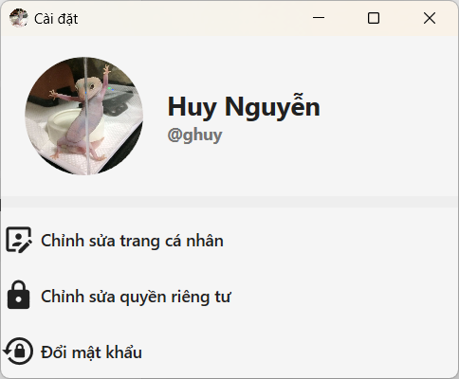
Hình 4.6 Giao diện cài đặt

4.7 Giao diện chỉnh sửa trang cá nhân
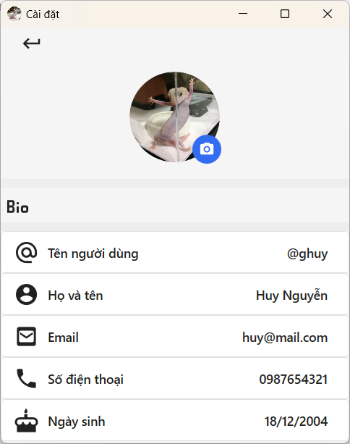
Hình 4.7 Giao diện chỉnh sửa trang cá nhân

4.8 Giao diện chỉnh sửa quyền riêng tư
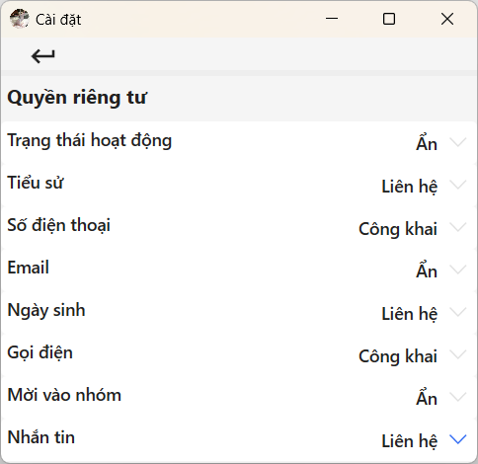
Hình 4.8 Giao diện chỉnh sửa quyền riêng tư

4.9 Giao diện đổi mật khẩu
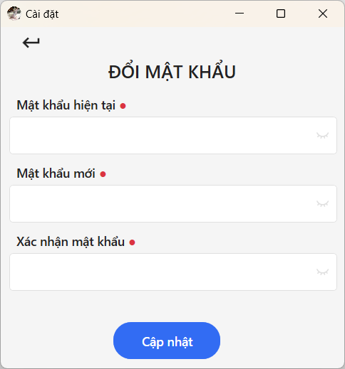
Hình 4.9 Giao diện đổi mật khẩu

4.10 Giao diện danh sách chặn
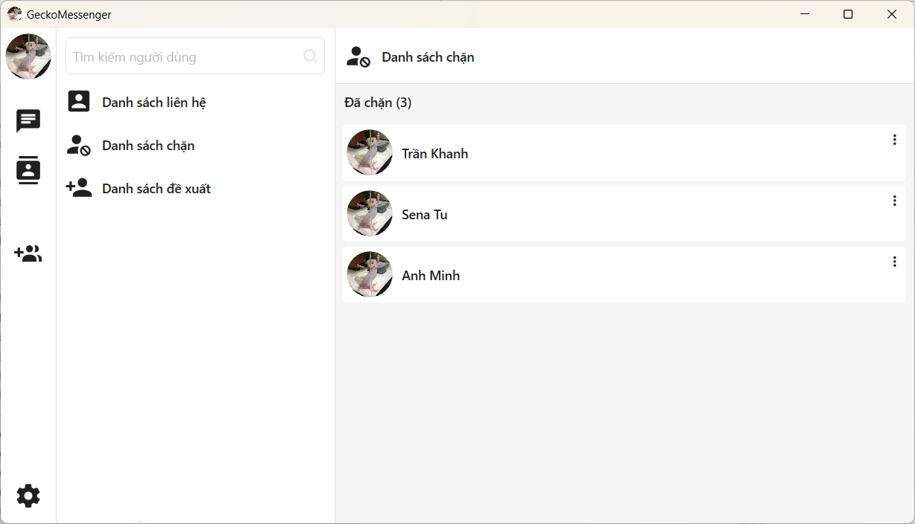
Hình 4.10 Giao diện danh sách chặn

4.11 Giao diện danh sách liên hệ
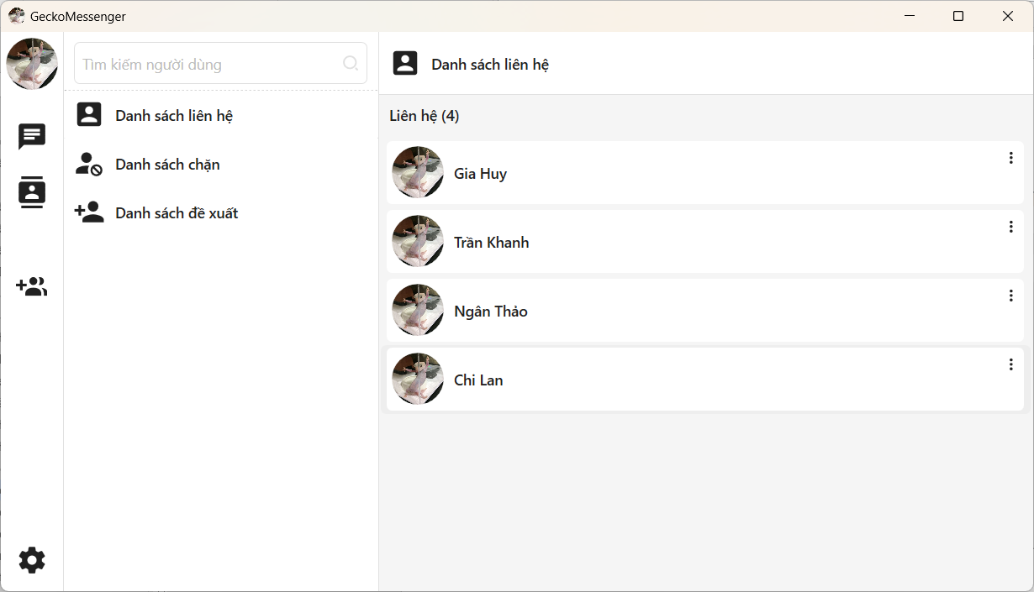
Hình 4.11 Giao diện danh sách liên hệ

4.12 Giao diện danh sách liên hệ được đề xuất
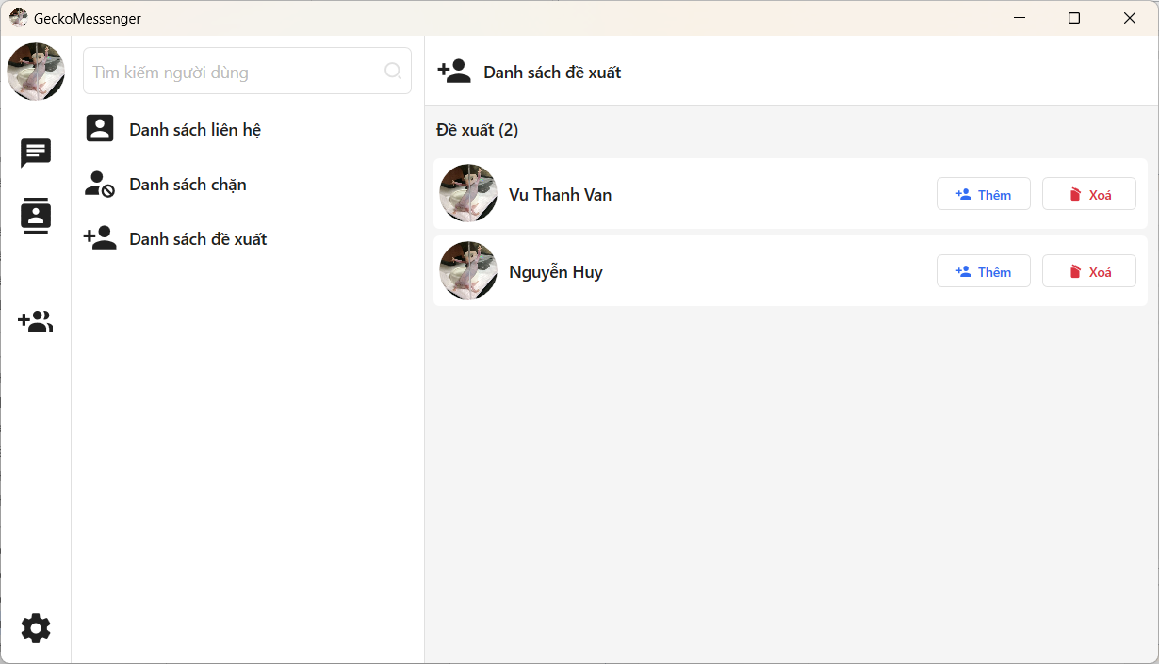
Hình 4.12 Giao diện danh sách liên hệ được đề xuất

4.13 Giao diện nhắn tin nhóm
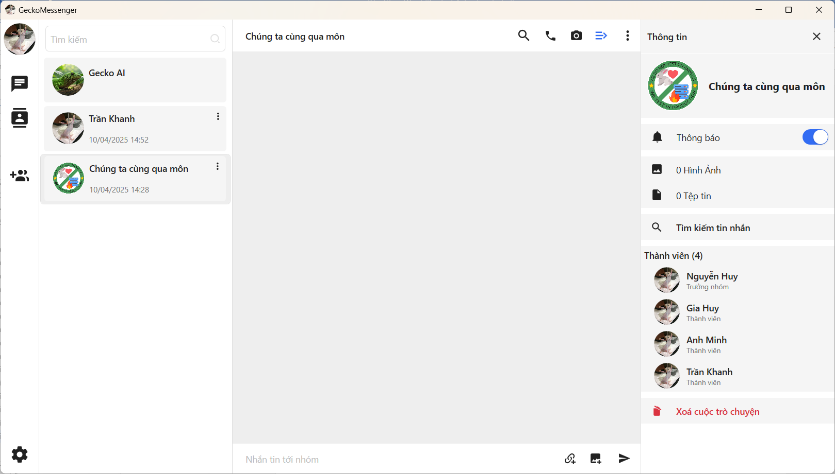
Hình 4.13 Giao diện nhắn tin nhóm

4.14 Giao diện tạo nhóm
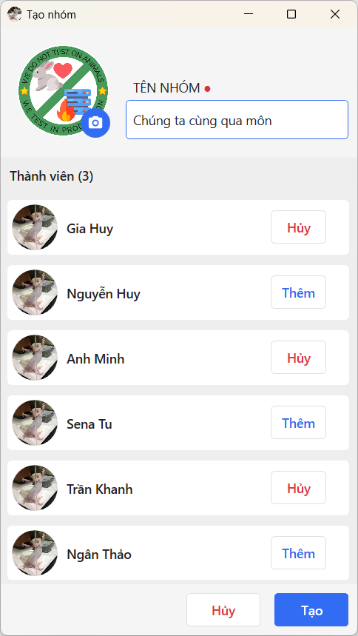
Hình 4.14 Giao diện tạo nhóm

4.15 Giao diện quên mật khẩu
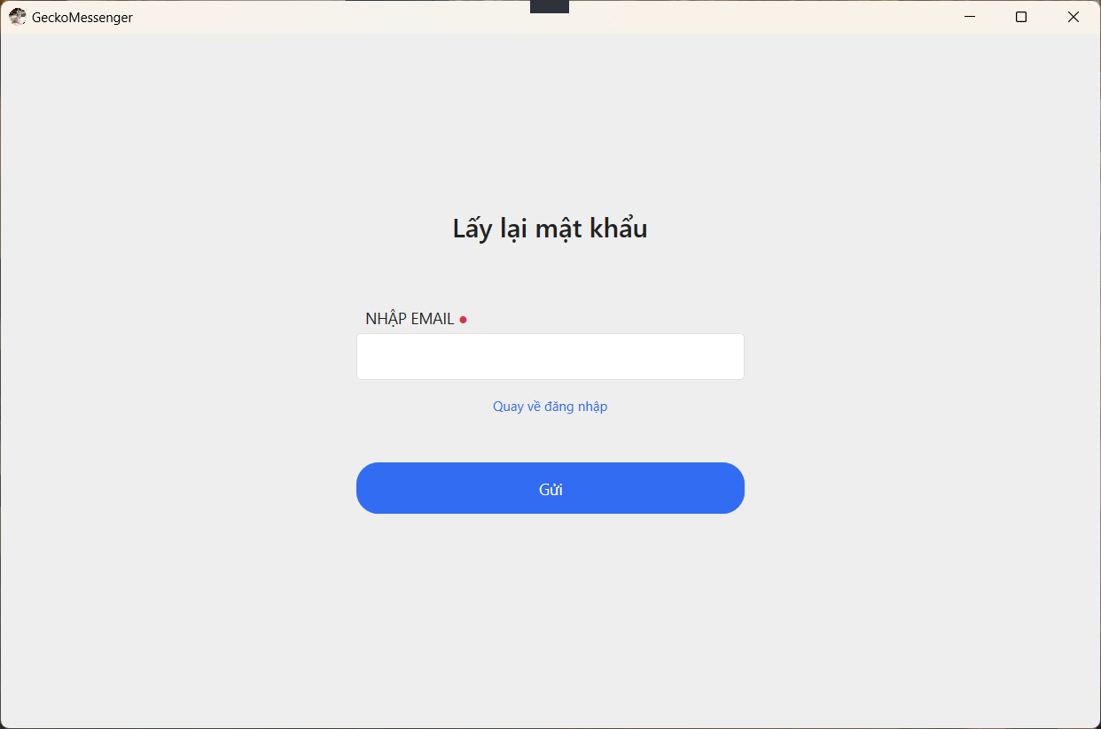
Hình 4.15 Giao diện quên mật khẩu

4.16 Giao diện trò chuyện với AI
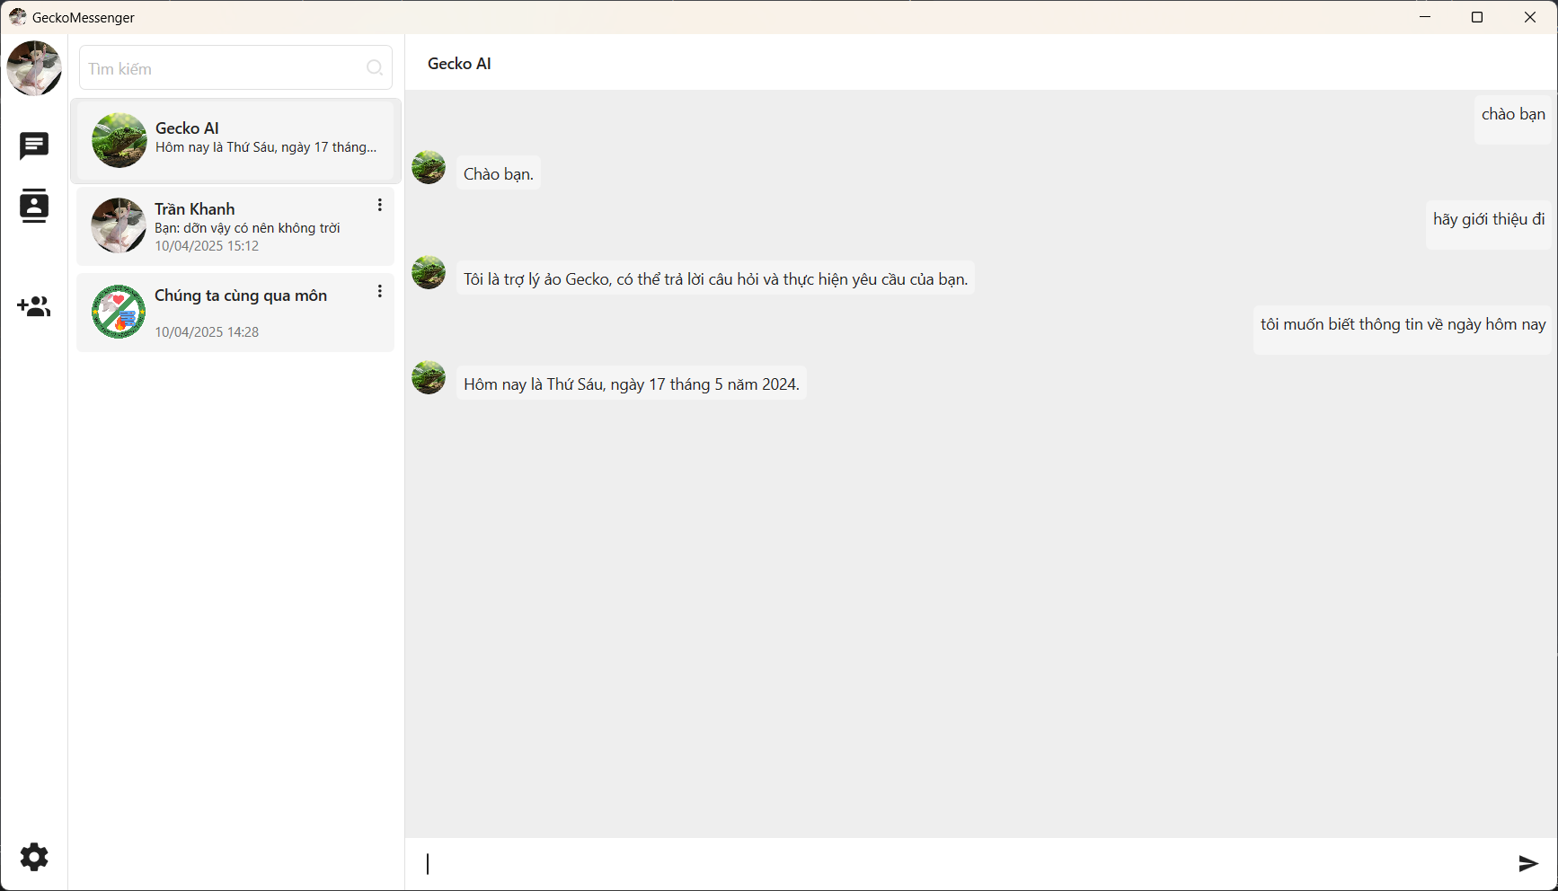
Hình 4.16 Giao diện trò chuyện với AI

CHƯƠNG 5
KẾT LUẬN

5.1 Kết luận
Đồ án “Phát triển ứng dụng nhắn tin” đã được phát triển thành công với đầy đủ các mục tiêu đề ra ban đầu. Qua quá trình phân tích, thiết kế, triển khai và kiểm thử, nhóm đã xây dựng được một ứng dụng nhắn tin hoàn chỉnh với kiến trúc client-server hiện đại và bảo mật cao.Về mặt kiến trúc, dự án đã được tổ chức thành hai thành phần chính:
- API Server: Xây dựng trên nền tảng ServiceStack, cung cấp các API RESTful để xử lý dữ liệu và logic nghiệp vụ. Server được thiết kế với các service rõ ràng (AuthService, ChatService, ContactService, UserService, ReportService, AdminService) giúp dễ dàng mở rộng và bảo trì.
- Messenger Client: Phát triển bằng WPF với mô hình MVVM, tạo giao diện người dùng thân thiện và đáp ứng. Ứng dụng client sử dụng HandyControl để xây dựng UI hiện đại và Material Icons để tăng trải nghiệm người dùng.
Về mặt tính năng, dự án đã đáp ứng được các yêu cầu cơ bản và nâng cao của một ứng dụng nhắn tin hiện đại:
- Hệ thống đăng nhập, đăng ký và xác thực người dùng sử dụng JWT.
- Quản lý danh bạ và kết bạn.
- Nhắn tin cá nhân và nhóm với nhiều loại tin nhắn.
- Quản lý hồ sơ cá nhân và cài đặt quyền riêng tư.
- Chức năng báo cáo và quản trị viên.
- Mã hóa tin nhắn đầu cuối (E2EE) đảm bảo riêng tư và bảo mật dữ liệu người dùng.
- Trò chuyện cùng với AI.
Về mặt cơ sở dữ liệu, hệ thống được thiết kế với 21 bảng quan hệ, tổ chức khoa học giúp lưu trữ và truy xuất dữ liệu hiệu quả. Cấu trúc dữ liệu hỗ trợ đầy đủ các tính năng đã triển khai và sẵn sàng cho việc mở rộng trong tương lai.Trong quá trình phát triển, nhóm đã đặc biệt chú trọng đến bảo mật dữ liệu, trải nghiệm người dùng và khả năng mở rộng của hệ thống. Gecko Messenger đã được xây dựng thành công như một nền tảng nhắn tin hoàn chỉnh, đáp ứng nhu cầu ngày càng cao của người dùng trong lĩnh vực truyền thông và kết nối.

5.2 Hạn chế
Mặc dù dự án Gecko Messenger đã đạt được nhiều thành tựu, vẫn còn một số hạn chế cần được cải thiện:
- Hiệu suất với dữ liệu lớn: Khi số lượng người dùng và tin nhắn tăng lên, hệ thống cần được tối ưu hóa hơn nữa để đảm bảo thời gian phản hồi nhanh.
- Hỗ trợ nền tảng: Hiện tại, ứng dụng chỉ hoạt động trên nền tảng Windows với WPF, chưa hỗ trợ các hệ điều hành và thiết bị khác.
- Khả năng mở rộng: Cơ chế xử lý đồng thời và phân tán tải chưa được triển khai đầy đủ, có thể gây ra giới hạn khi số lượng người dùng đồng thời tăng cao.
- Tích hợp bên thứ ba: Khả năng tích hợp với các dịch vụ bên thứ ba còn hạn chế, làm giảm khả năng mở rộng chức năng của ứng dụng.
- Tiêu thụ tài nguyên: Quá trình mã hóa E2EE và xử lý video call có thể tiêu tốn nhiều tài nguyên hệ thống trên thiết bị cấu hình thấp.

5.3 Hướng phát triển
Dựa trên nền tảng đã xây dựng và các hạn chế hiện tại, đồ án của chúng em có nhiều hướng phát triển tiềm năng:
- Mở rộng đa nền tảng: Phát triển các phiên bản cho mobile (iOS, Android) và web để người dùng có thể sử dụng ứng dụng trên mọi thiết bị.
- Tối ưu hóa hiệu suất: Cải thiện thuật toán và cấu trúc dữ liệu để xử lý hiệu quả hơn khi làm việc với lượng dữ liệu lớn.
- Tính năng chia sẻ màn hình: Bổ sung khả năng chia sẻ màn hình trong cuộc gọi video để hỗ trợ làm việc nhóm và hỗ trợ kỹ thuật từ xa.
- Tính năng trò chơi trong ứng dụng: Phát triển các trò chơi nhỏ mà người dùng có thể chơi cùng nhau trong khi nhắn tin.
- Cải thiện bảo mật: Tăng cường các biện pháp bảo mật như xác thực hai yếu tố, phát hiện đăng nhập bất thường, và quản lý thiết bị đăng nhập.
- Khả năng tùy biến: Cho phép người dùng tùy chỉnh giao diện, chủ đề và thông báo theo sở thích cá nhân.
- Tích hợp với các dịch vụ bên thứ ba: Phát triển API để tích hợp với các ứng dụng và dịch vụ khác, mở rộng tính năng của nền tảng.

TÀI LIỆU THAM KHẢO
Đặng Quốc Bảo (Chủ biên) (2020), Giáo trình cơ sở dữ liệu. Nhà xuất bản Đại học Cần Thơ, Cần Thơ. 154 trang.
Phạm Văn Ất (2024), Kỹ thuật lập trình C và C# từ cơ bản đến nâng cao. Nhà xuất bản Bách Khoa Hà Nội, Hà Nội. 536 trang.
Microsoft (2024), Windows Presentation Foundation Documentation. https://learn.microsoft.com/en-us/dotnet/desktop/wpf/, accessed on 1/3/2025.
Auth0 (2024), Introduction to JSON Web Tokens. https://jwt.io/introduction, accessed on 1/3/2025.
Microsoft (2024), MVVM - Model-View-ViewModel. https://learn.microsoft.com/en-us/dotnet/architecture/maui/mvvm, accessed on 2/3/2025.
ServiceStack (2025), ServiceStack Framework Documentation. https://docs.servicestack.net/, accessed on 12/3/2025.

